KẾ HOẠCH GIẢNG DẠY TUẦN 11
Từ 18/11/2024 đến 22/11/2024
Thứ | Buổi | Tiết | Môn | Tên bài | Điều chỉnh
Hai  (18/11) | sáng | 1 | Chào cờ | Chào mừng ngày Nhà giáo Việt Nam 20/11
 |  | 2 | Toán 1 | Nhân một số thập phân với một số tự nhiên (tiết 2) | BT 3,4,5
 |  | 3 | Tiếng Việt 1 | Hoàng tử học nghề
 |  | 4 | Tiếng Việt 2 | Hoàng tử học nghề
 | Chiều | 1 | HĐTN | Đ/C Thu dạy
 |  | 2 | Khoa học 1 | Đ/C Thu dạy
 |  | 3 | Toán tăng | Bài tập phát triển năng lực Toán - Tuần 10 Đề A
Ba  (19/11) | Chiều | 1 | Toán 2 | Nhân một số thập phân với một số thập phân(tiết 1) | BT 1
 |  | 2 | Tiếng Việt 3 | Luyện tập viết đoạn văn thể hiện tình cảm, cảm xúc (Thực hành viết)
 |  | 3 | TV tăng | Luyện tập viết đoạn văn thể hiện tình cảm, cảm xúc  (Thực hành viết)
Tư  (20/11) | Chiều | 1 | Toán 3 | Nhân một số thập phân với một số thập phân (tiết 2) | BT 2,3,4
 |  | 2 | Tiếng Việt 4 | Trao đổi: Em đọc sách báo
 |  | 3 | Toán Tăng | Bài tập phát triển năng lực Toán - Tuần 10 Đề B
Năm  (21/11) | Sáng | 1 | Toán4 | Luyện tập(tiết 1) | BT 1,2
 |  | 2 | Tiếng Việt 5 | Tìm việc
 |  | 3 | Đạo đức | Bài 4: Em biết vượt qua khó khăn (Tiết 2)
 |  | 4 | Đạo đức | Bài 5: Em bảo vệ cái đúng, cái tốt (Tiết 1) | Quyền tự do bày tỏ ý kiến  - GD Địa Phương: Chủ đề 6: Nếp sống văn minh quê hương em  HĐ Khám phá
 | Chiều | 1 | LS & ĐL | Bài8.Đấutranhgiànhđộclập thời kì Bắc thuộc (T2) | GDBVMT: bảo vệ, giữ gìn di tích lịch sử của dân tộc. (HĐ 2)
 |  | 2 | LS & ĐL | Bài9.TriềuLývàviệcđịnhđôở Thăng Long (T1) | HĐ 1
 |  | 3 | Thể dục | Đ/C Khiêm dạy
Sáu  (22/11) | Sáng | 1 | Toán 5 | Luyện tập (tiết 2) | BT 3,4,5
 |  | 2 | Tiếng Việt 6 | Luyện tập tra từ điển (Tiếp theo)
 |  | 3 | Tiếng Việt 7 | Bức tranh nghề nghiệp
 |  | 4 | T. Việt tăng | Luyện tập: Tra từđiển
 | Chiều | 1 | Khoa học | Năng lượng điện (Tiết 3) | HĐ 3
 |  | 2 | Toán tăng | Luyện tập: Nhân một số thập phân với một số tự nhiên
 |  | 3 | Sinh hoạt | HĐTN: Chủ đề 3: An toàn và tự chủ trong cuộc sống (tháng 11):Tuyên truyền phòng chống hoả hoạn  Sinh hoạt lớp

Duyệt, ngày ..... tháng ..... năm 2024
Phó hiệu trưởng

Nguyễn Thị Hằng

Tuần 11
Thứ hai ngày 18 tháng 11 năm 2024
Buổi sáng TIẾT 1: CHÀO CỜ
HOẠT ĐỘNG CỦA GIÁO VIÊN | HOẠT ĐỘNG CỦA HS
1. KHỞI ĐỘNG (5 phút)  - GV cho HS ổn định tổ chức, nhắc nhở, chỉnh đốn hàng ngũ, trang phục để thực hiện nghi lễ chào cờ.  2. SINH HOẠT DƯỚI CỜ (15 phút)  2.1. Thực hiện nghi lễ chào cờ  - GV nhắc nhở HS chỉnh đốn hàng ngũ, thực hiện nghi lễ chào cờ.  2.2. Tổng kết công tác tuần, triển khai công tác tuần 10  - GV trực ban nhận xét, đánh giá kết quả hoạt động của HS trong tuần 10.  - GV TPT triển khai hoạt động tuần 11.  + Tiếp tục duy trì sĩ số tốt.  + Duy trì tốt các nền nếp đội, quy định của Liên đội.  - HS các lớp chú ý chăm sóc tốt bồn hoa cây cảnh của lớp mình. Chú ý tưới cây, chăm sóc cây.  - Các lớp chú ý vệ sinh sạch sẽ khu vực để rác. Dụng cụ về sinh để gọn gàng ngăn nắp.  - Các lớp chú ý sắp xếp không gian lớp học gọn gàng, ngăn nắp, trang trí cây xanh phù hợp, thân thiện với lớp học chào mừng ngày 20/11.  - Tiếp tục rèn luyện, củng cố các bài múa hát sân trường, Thể dục giữa giờ.  - Tổng kết kết quả cuộc thi Vẽ tranh triển lãm nhân ngày 20/11.  - Công bố thứ tự và danh sách các tiết mục Giao lưu “ Em yêu làn điệu dân ca.  - Kiểm tra đột xuất việc thực hiện nền nếp tuần 11.  3. TRẢI NGHIỆM (20 phút)  - HS về lớp tiếp tục tham gia học tập tiết HĐTN của lớp mình. | - HS chào cờ.  - HS lắng nghe.  - Đ/c Đức triển khai  - Đ/c TPT triển khai  - HS lắng nghe.  - HS lắng nghe và thực hiện.  - HS về lớp thực hiện

Tiết 1: Sinh hoạt dưới cờ: Phòng chống hỏa hoạn trong trường học
I. YÊU CẦU CẦN ĐẠT
1. Kiến thức
Sau bài học này, HS sẽ:
- Nhận biết được nguyên nhân gây hỏa hoạn.
- Nêu được những cách phòng chống hỏa hoạn.
- Nâng cao ý thức phòng chống hỏa hoạn.
2. Năng lực
Năng lực chung:
- Năng lực giao tiếp và hợp tác: khả năng thực hiện nhiệm vụ một cách độc lập hay theo nhóm; Trao đổi tích cực với giáo viên và các bạn khác trong lớp.
- Năng lực tự chủ và tự học: biết lắng nghe và chia sẻ ý kiến cá nhân với bạn, nhóm và GV. Tích cực tham gia các hoạt động trong lớp.
- Giải quyết vấn đề và sáng tạo: biết phối hợp với bạn bè khi làm việc nhóm, tư duy logic, sáng tạo khi giải quyết vấn đề.
Năng lực riêng:
- Nhận diện nguyên nhân hỏa hoạn.
- Tìm hiểu cách phòng chống hỏa hoạn.
3. Phẩm chất
- Tự lực, trách nhiệm: chủ động sắp xếp thời gian và sử dụng thời gian hợp lí,có ý thức tự giác; tinh thần trách nhiệm trong hoạt động nhóm.
II. ĐỒ DÙNG DẠY HỌC
1. Đối với giáo viên
- Giáo án, SGK, VBT Hoạt động trải nghiệm 5.
- Giấy, bút, bút màu.
- Tranh, ảnh, phim tư liệu về nguyên nhân gây hỏa hoạn.
2. Đối với học sinh
- SGK, VBT Hoạt động trải nghiệm 5.
- Thực hiện nhiệm vụ trong SBT trước khi đến lớp.
- Đồ dùng học tập theo yêu cầu của GV.
III. CÁC HOẠT ĐỘNG DẠY HỌC
HOẠT ĐỘNG CỦA GV | HOẠT ĐỘNG CỦA HS
a. Mục tiêu:Sau khi tham gia hoạt động, HS có khả năng:  - Biết được những quy định về phòng chống hỏa hoạn trong trường học.  - Nêu được những việc làm phù hợp để phòng chống hỏa hoạn trong trường học.  b. Cách tiến hành  - Đại diện nhà trường/ GV Tổng phụ trách Đội giới thiệu buổi sinh hoạt về chủ đề Phòng chống hỏa hoạn trong trường học.  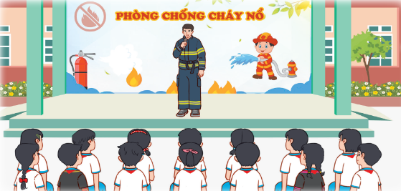  + Giới thiệu khách mời là chuyên gia phòng cháy chữa cháy tới giao lưu với HS.  + Khách mời chia sẻ về ý nghĩa, vai trò của việc phòng chống hỏa hoạn trong trường học; phổ biến tới HS những quy định phòng chống hỏa hoạn trong trường học.  + Khuyến khích HS chủ động trao đổi, tương tác, đặt câu hỏi về những nội dung mình muốn biết đối với việc phòng chống hỏa hoạn.  - GV mời một số HS đề xuất những việc làm phù hợp để phòng chống hỏa hoạn trong trường học. | - HS lắng nghe và tham gia theo sự hướng dẫn của GV.  - HS lắng nghe, tiếp thu.  - HS trao đổi.  - HS nêu đề xuất.

ĐIỀU CHỈNH SAU BÀI DẠY ( NẾU CÓ):
........................................................................................................................................................................................................................................................................
Tiết 2 : TOÁN 1
BÀI 29: NHÂN MỘT SỐ THẬP PHÂN VỚI MỘT SỐ TỰ NHIÊN(TIẾT 2)
I. YÊU CẦU CẦN ĐẠT
1. Năng lực đặc thù:
- Biết cách đặt tính và thực hiện phép tính nhân một số thập phân với một sổ tự nhiên.
- Vận dụng giải quyết được một số bài toán thực tế liên quan đến phép nhân một số thập phân với một sô tự nhiên.
- Phát triển các NL toán học như: Sử dụng trò chơi học toán để giúp học sinh thực hành các kỹ năng toán học một cách thú vị và hiệu quả; học sinh giải quyết các bài toán;
2. Năng lực chung:
- Phát triển năng lực tự chủ và tự học, giao tiếp và hợp tác, giải quyết vấn đề và sáng tạo thông qua việc khuyến khích học sinh tự học tham gia các hoạt động nhóm và thảo luận, trình bày kết quả.
3. Phẩm chất:
- Chăm chỉ trong tính toán và làm bài; Chủ động hoàn thành nhiệm vụ học tập, trung thực trong đánh giá kết quả học tập cả bản thân, của bạn; có trách nhiệm trong hoạt động nhóm.
II. ĐỒ DÙNG DẠY HỌC.
1. Giáo viên
- Ti vi, máy tính, bài trình chiếu PPT.
- SGK, SGV Toán 5 tập 1 bộ sách Cánh Diều.
2. Học sinh
- SGK, Vở Bài tập Toán 5 tập 1 bộ sách Cánh Diều.
III. CÁC HOẠT ĐỘNG DẠY HỌC CHỦ YẾU
HOẠT ĐỘNG CỦA GIÁO VIÊN | HOẠT ĐỘNG CỦA HỌC SINH
A. HOẠT ĐỘNG KHỞI ĐỘNG
- Gv tổ chức trò chơi “Ai nhanh ai đúng”  *Luật chơi:  - Mỗi đội thảo luận đưa ra một tình huống thực tế có sử dụng phép nhân một số thập phân với một số tự nhiên. (3đội, mỗi tổ là một đội)  - Khi bài toán được đưa ra, đội nào trả lời đúng và nhanh nhất đội đó dành chiến thắng.  - Kết thức trò chơi, đội nào đưa ra bài toán phù hợp và trả lời đúng phép tính bài toán của các đội khác, đội đó sẽ dành chiến thắng.  - GV tổ chức cho HS chơi trước lớp.  - Qua trò chơi Gv nhận nhận xét, tổng kết hoạt động. | - HS cả lớp lắng nghe luật chơi.  - Đại diện 3 đội lần lượt nêu bài toán, 2 đội còn lại dành quyền trả lời bằng cách dơ tay trước. Trả lời đúng ghi được 10 điểm, trả lời sai đội còn lại được quyền trả lời. Đội nòa đưa ra pbaif toán không phù hợp bị trừ 10 điểm.  Cả lớp lắng nghe.
B. HOẠT ĐỘNG THỰC HÀNH, LUYỆN TẬP
* Mục tiêu:
- Biết cách đặt tính và thực hiện phép tính nhân một số thập phân với một sổ tự nhiên.
- Phát triển các NL toán học như: Sử dụng trò chơi học toán để giúp học sinh thực hành các kỹ năng toán học một cách thú vị và hiệu quả; học sinh giải quyết các bài toán;
* Cách tiến hành:
Bài 2.
- GV gọi HS đọc yêu cầu bài tập 2. | - HS đọc yêu cầu bài tập 2.
- Gv yêu cầu HS xác định việc cần làm. | - Tính nhẩm
- GV hướng dẫn:  Vi dụ: Tính 0,12 x 3. HS thực hiện các thao tác:  + Nhân nhẩm: 12 X 3 = 36.  + Dùng dấu phẩy tách ở tích ra 2 chữ số. Kết quả 0,12 x 3 = 0,36. | - HS lắng nghe và quan sát
- Yêu cầu học sinh làm bài vào vở bài tập  8 x 4 = 0,8 x 4 = 0,08 x 4 = 11 x 6 = 1,1 x 6 = 0,11 x 6 = 12 x 3 = 1,2 x 3 = 0,12 x 3 =  - GV gọi 3 bạn lên bảng làm bài | 8 x 4 = 32 0,8 x 4 = 3,2 0,08 x 4 = 0,32 11 x 6 = 66 1,1 x 6 = 6,6 0,11 x 6 = 0,66  12 x 3 = 36  1,2 x 3 = 3,6  0,12 x 3 = 0,36
- GV gọi học sinh nhận xét  - HS nêu lại cách làm? | - HS nhận xét  - HS nêu:  + Nhân nhẩm như nhân 2 số tự nhiên  + Thừa số có bao nhiêu chữ số ở phần thập phân, dùng dấu phẩy tách ở tích ra bấy nhiêu chữ số ở phần thập phân.
Bài 3:  - HS đọc đề bài, tìm hiểu đề. | - HS đọc đề
- Bài toán cho biết gì? | - Bài toán cho biết: Một trận đấu đạt trung bình 52,5 điểm. Đội đã thi đấu tất cả 12 trận.
- Bài toán hỏi gì? | - Số điểm đội bóng rổ đã đạt được trong ca mùa giải?
- HS suy nghĩ lựa chọn phép tính đê tìm câu trá lời cho bài toán đặt ra rồi trình bày bài giải. | Bài giải  Số điểm đội bóng rổ đã đạt được trong cả mùa giải là:  52, 5 x 12 = 630 (điểm)  Đáp số: 630 điểm.
- GV chữa bài, chỉnh sửa các lỗi (nếu có) cho HS | - HS kiểm tra lại bài giải (phép tính, câu trà lời)..
Bài 4  - HS đọc đề bài, tìm hiểu đề, thảo luận nhóm 2 nói cho bạn nghe bài toán cho biết gì, bài toán hỏi gì; suy nghĩ lựa chọn phép tính để tìm câu trả lời cho bài toán, trình bày bài làm.  - 1- 2 nhóm trình bày trước lớp nội dung thảo luận. | a,  - Ta có: 22,7 x 50 = 1 135 (kg);  2,7 x 50 = 135 (kg).  Trả lời: Trong một năm, vườn cây có 50 cây trưởng thành thì có thể hấp thụ được khoảng 1 135 kg khí các-bô-níc và sản xuất ra khoảng 135 kg khi ô-xi.  b,  - Ta có: 6 người gap 2 người số lan là: 6 : 2 = 3 (lần).  Trà ỉờì: Đê đu hồ trợ nhu câu hò hấp cho một gia đình 6 người thì cân trông 3 cây như the.  - 1 IS kiểm tra lại bài giài (phép tính, câu tra lời). GV chừa bài, chinh sứa các lồi (nếu có) cho HS.
D. HOẠT ĐỘNG VẬN DỤNG, TRẢI NGHIỆM
* Mục tiêu:
- Vận dụng giải quyết được một số bài toán thực tế liên quan đến phép nhân một số thập phân với một sô tự nhiên.
* Cách tiến hành:  Bài 5. HS đọc bài toán, Thảo luận nhóm 2, nói cho bạn nghe bài toán cho biết gi, bài toán hỏi gì; suy nghĩ tìm câu trả lời cho bài toán đặt ra rồi trình bày bài làm.  - Yêu câu một số nhóm báo cáo kết quả.  (*) Củng cố, dặn dò  - Hôm nay, các em biết thêm được điều gì?  - Khi đặt tính và tính, em nhắn bạn cần lưu ý những gì?  - Liên hệ về nhà, em hãy tìm tình huống thực tế liên quan đến phép nhân một số thập phân với một số tự nhiên đã học. Đặt ra bài toán cho mỗi tình huống đó, hôm sau chia sẻ với các bạn. | Ta có, trong thời gian một tuần độ dài tóc mọc được khoảng: 0,43 x 7 = 3.01 (mm).  Trả lời: Bạn Khang nói sau một tuần tóc mọc được hơn 3,5 mm. Câu này là không đúng.
- Nhân nhẩm, vận dụng kiến thức nhân một số thập phân với một số tự nhiên giải một số bài toán.
- Thực hiện tính như nhân hai số tự nhiên. Thừa số có bao nhiêu chữ số ở phần thập phân, dùng dấu phẩy tách ở tích ra báy nhiêu số ở phần thập phân.
IV. ĐIỀU CHỈNH, BỔ SUNG SAU TIẾT DẠY
…………………………………………………………………………………………
…………………………………………………………………………………………
…………………………………………………………………………………………
TIẾT 3 + 4: TIẾNG VIỆT
BÀI ĐỌC 3: HOÀNG TỬ HỌC NGHỀ (2 tiết)
I. YÊU CẦU CẦN ĐẠT
1. Phát triển các năng lực đặc thù
1.1. Năng lực ngôn ngữ
- Đọc thành tiếng trôi chảy toàn bài. Phát âm đúng các từ ngữ có âm, vần, thanh mà HS địa phương dễ viết sai. Ngắt nghỉ hơi đúng. Thể hiện được tình cảm, cảm xúc phù hợp với nội dung bài đọc. Tốc độ đọc khoảng 95 tiếng / phút. Đọc thầm nhanh hơn nửa đầu học kì I.
- Hiểu nghĩa của địa danh và các từ ngữ khó trong bài. Bước đầu biết tra từ điển bách khoa (bách khoa thư) để tìm hiểu về một nghề mà các em yêu thích. Hiểu nội dung và ý nghĩa của bài đọc: Bài đọc đề cao giá trị của lao động, của nghề nghiệp; ca ngợi tình yêu lao động, trí thông minh của con gái người chăn cừu và chàng hoàng tử.
1.2. Năng lực văn học
- Biết bày tỏ sự yêu thích với những từ ngữ và chi tiết hay.
2. Góp phần phát triển các năng lực chung
- Năng lực giao tiếp và hợp tác: Biết cùng các bạn thảo luận nhóm
- Năng lực tự chủ và tự học: Độc lập suy nghĩ để trả lời đúng các câu hỏi đọc hiểu.
- Năng lực giải quyết vấn đề và sáng tạo: Thể hiện được cách đọc diễn cảm theo cách hiểu và cảm nhận của mình.
3. Góp phần phát triển phẩm chất
- Bồi dưỡng tình yêu lao động, thái độ trân trọng giá trị của lao động.
II. ĐỒ DÙNG DẠY HỌC
- GV chuẩn bị: bài giảng ppt, phiếu bài tập, ...
- HS chuẩn bị: SGK Tiếng Việt 5, từ điển
III. CÁC HOẠT ĐỘNG DẠY VÀ HỌC
HOẠT ĐỘNG CỦA GIÁO VIÊN | HOẠT ĐỘNG CỦA HỌC SINH
TIẾT 1
A. HOẠT ĐỘNG KHỞI ĐỘNG
- Mục tiêu: + Tạo không khí vui vẻ, phấn khởi trước giờ học.
+ Kiểm tra kiến thức đã học của học sinh ở bài trước.
- Cách tiến hành:
- GV cho HS nghe và hát bài “Lớn lên em muốn làm gì?”  - Cho HS chia sẻ về những điều em biết về nghề nghiệp mà em yêu thích.  - GV nhận xét, giới thiệu bài: Mỗi nghề nghiệp đều có những lợi ích bất ngờ khác nhau. Hôm nay chúng ta sẽ cùng đọc câu chuyện “Hoàng tử học nghề” để tìm hiểu xem điều bất ngờ đó là gì nhé! | - HS hát và vận động theo nhạc.  - 3 HS chia sẻ trước lớp.  - HS nghe, ghi tên bài vào vở.
B. HOẠT ĐỘNG HÌNH THÀNH KIẾN THỨC
- Mục tiêu
+ Đọc thành tiếng trôi chảy toàn bài. Phát âm đúng các từ ngữ có âm, vần, thanh mà HS địa phương dễ viết sai. Ngắt nghỉ hơi đúng. Thể hiện được tình cảm, cảm xúc phù hợp với nội dung bài đọc. Tốc độ đọc khoảng 95 tiếng / phút. Đọc thầm nhanh hơn nửa đầu học kì I.
+ Hiểu nghĩa của địa danh và các từ ngữ khó trong bài. Bước đầu biết tra từ điển bách khoa (bách khoa thư) để tìm hiểu về một nghề mà các em yêu thích. Hiểu nội dung và ý nghĩa của bài đọc: Bài đọc đề cao giá trị của lao động, của nghề nghiệp; ca ngợi tình yêu lao động, trí thông minh của con gái người chăn cừu và chàng hoàng tử.
- Cách tiến hành:
* Hoạt động 1: Đọc thành tiếng  - GV đọc mẫu toàn bài: giọng đọc phù hợp với diễn biến câu chuyện.  - HD chung cách đọc toàn bài  - GV chia đoạn:  + Đoạn 1: từ đầu đến …cử sứ giả đến tìm cô gái.  + Đoạn 2: từ Cô gái hỏi...đến ... một nghề gì đó mới được!.  + Đoạn 3: từ Nghe sứ giả... đến ... trở thành vợ hoàng tử.  + Đoạn 4: từ Một hôm...đến ... món tiền to.  + Đoạn 5: phần còn lại.  - GV gọi HS đọc nối tiếp 5đoạn.  - Luyện đọc theo đoạn: GV tổ chức cho HS luyện đọc nối tiếp khổ theo nhóm đôi.  - GV gọi 2 – 3 nhóm thi đọc trước lớp  - GV nhận xét các nhóm.  - Yêu cầu HS đọc và giải nghĩa từ ngữ ở phần chú giải trong SGK (Ba Tư, sào huyệt, hoa văn).  - GV hướng dẫn HS tra từ điển để hiểu nghĩa một số từ.  - 1 HS năng khiếu đọc toàn bài.  TIẾT 2  * Hoạt động 2: Đọc hiểu  - GV gọi HS đọc nối tiếp lần lượt 5 câu hỏi trong SGK.  - GV giao nhiệm vụ cho HS đọc thầm bài đọc, trả lời các câu hỏi tìm hiểu bài.  * GV theo dõi, hỗ trợ HS gặp khó khăn và lưu ý rèn cách trả lời đầy đủ câu.  - GV cho HS trả lời các câu hỏi bằng bình thức trò chơi phỏng vấn:  - GV tổ chức cho HS thực hiện trò chơi phỏng vấn:  1. Câu chuyện trên gồm mấy đoạn? Tóm tắt nội dung mỗi đoạn.  2. Vì sao sứ giả ngạc nhiên khi cô gái hỏi hoàng tử làm nghề gì?  3. Khi sa vào ổ cướp, hoàng tử đã làm cách nào để thoát nạn?  4. Vì sao hoàng tử nói với vợ: “Nhờ có nàng mà ta thoát chết.”?  5. Câu chuyện trên đem lại bài học gì cho mỗi người?  - GV nhận xét, đánh giá và kết luận.  - GV nhận xét, gọi nhắc lại nội dung bài: Câu chuyện ca ngợi tình yêu lao động, đề cao giá trị của lao động, của nghề nghiệp. | - HS lắng nghe kết hợp theo dõi trong SGK.  - HS lắng nghe cách đọc.  - Theo dõi  - HS đọc nối tiếp theo đoạn.  - HS luyện đọc theo nhóm đôi  - 2 -3 nhóm thi đọc trước lớp  -Nhận xét bạn đọc.  - Hỏi đáp phần chú giải trong SGK theo cặp đôi. Phát hiện và giải nghĩa thêm 1 số từ khác (nếu có).  - HS thực hiện tra từ điển  - Lớp theo dõi, đọc thầm.  - Theo dõi  - HS tham gia trò chơi:  - HS suy nghĩ, trả lời: 5 đoạn:  Đ1: Hoàng tử kén vợ, xin lấy con gái một người chăn cừu.  Đ2: Cô gái yêu cầu hoàng tử phải học một nghề thì cô mới đồng ý lấy chàng.  Đ3: Hoàng tử học nghề dệt thảm rơm và cưới cô gái làm vợ.  Đ4: Hoàng tử sa vào ổ cướp, tìm cách báo tin cho vợ.  Đ5: Nhờ tấm thảm rơm và hoàng tử được cứu thoát.  + Sứ giả rất ngạc nhiên vì hoàng tử là con vua, bình thường không cần phải làm nghề gì cũng có cuộc sống sung sướng.  + Hoàng tử bảo bọn cướp để chàng dệt thảm đem bán cho nhà vua, qua những hoa văn trên tấm thảm, chàng ngầm báo tin cho vợ và vua cha biết hoàn cảnh của mình.  + Vì nhờ vợ mà hoàng tử học được nghề dệt thảm; hoàng tử đã dùng tài dệt thảm của mình để báo tin cho vợ và vua cha đến cứu.  - HS phát biểu theo ý kiến cá nhân. VD  + Ai cũng phải có một nghề nghiệp./ Mỗi người cần học ít nhất một nghề./ Nghề nghiệp rất quan trọng./ Nghề nghiệp không chỉ nuôi sống ta mà còn có thể cứu ta.  - 2 -3 HS nhắc lại.
C. HOẠT ĐỘNG LUYỆN TẬP – THỰC HÀNH
- Mục tiêu:
+ Đọc diễn cảm toàn bộ bài đọc, ngắt nghỉ hơi hợp lí, nhấn giọng ở những từ ngữ phù hợp với nội dung câu chuyện.
+ Phát triển năng lực ngôn ngữ
- Cách tiến hành:
Luyện đọc nâng cao:  - Tổ chức cho HS luyện đọc theo nhóm bàn.  - Tổ chức cho HS thi đọc diễn cảm trước lớp.  - GV nhận xét HS đọc bài, tuyên dương, khích lệ HS. | - HS luyện đọc đọc theo nhóm  - Thi đọc diễn cảm trước lớp.  - Nhận xét bạn đọc và bình chọn bạn đọc tốt nhất.
D. HOẠT ĐỘNG VẬN DỤNG
- Mục tiêu:
+ Củng cố những kiến thức đã học trong tiết học để học sinh khắc sâu nội dung.
+ Vận dụng kiến thức đã học vào thực tiễn.
+ Tạo không khí vui vẻ, hào hứng, lưu luyến sau khi học sinh bài học.
+ Phát triển năng lực ngôn ngữ.
- Cách tiến hành:
- Qua bài đọc, em học được điều gì?  - GV nhắc nhở HS:Về nhà luyện đọc bài  + Chuẩn bị bài viết 3:Luyện tập viết đoạn văn thể hiện tình cảm, cảm xúc - SGK tr.84. | - HS chia sẻ  - Lắng nghe, rút kinh nghiệm để thực hiện.
IV. Điều chỉnh sau bài dạy
.....................................................................................................................................................
.....................................................................................................................................................
.....................................................................................................................................................
.....................................................................................................................................................
Buổi chiều TIẾT 3: TOÁN TĂNG
BÀI TẬP PHÁT TRIỂN NĂNG LỰC TOÁN (Tuần 10 đề A)
I.YÊU CẦU CẦN ĐẠT
- Củng cố và hoàn thiện các kĩ năng về nhân một số thập phân với 10,100,1000,… và nhân một số thập phân với một số tự nhiên.
- Giáo dục cho HS có ý thức trong giờ học.

II.ĐỒ DÙNG DẠY HỌC
- Vở bài tập Phát triển năng lực Toán tập 1.
III.CÁC HOẠT ĐỘNG DẠY HỌC
Bài 1:Viết số thích hợp vào ô trống  - HS đọc đề; đọc mẫu - tự làm  - GV giám sát KT nhắc nhở HS  - GV gọi HS báo cáo – HSNX  - GVNX, củng cố lại cách trừ hai số thập phân.  Bài 2:Đặt tính rồi tính  - HS đọc đề, nêu lại cách trừ hai số thập phân-HS tự làm  - GVquan sát.  - Gọi HS báo cáo kq – HSNX  - GVNX, củng cố lại cách đặt tính.  Bài 3:Tính nhẩm  - HS đọc đề - GV hướng dẫn – HS tự làm.  - GV giám sát KT nhắc nhở.  - Gọi HS báo cáo kq – HSNX  - GVNX, củng cố lại cách nhân một số thập phân với 10,100,1000,… và chú ý cách viết số thập phân của HS.  Bài 4: Đặt tính rồi tính  - HS đọc đề, nêu lại cách nhân một số thập phân với một số tự nhiên - HS tự làm  - GV giám sát KT nhắc nhở.  - GV gọi HS báo cáo – HSNX  - GVNX, củng cố lại cách nhân một số thập phân với một số tự nhiên.  Bài 5: Một ô tô trong 3 giờ đi được 163km. Giờ thứ nhất đi được 35,4km, giờ thứ hai đi được số ki-lô-mét gấp đôi giờ thứ nhất. Hỏi giờ thứ ba ô tô đi được bao nhiêu ki-lô-mét?  - HS đọc đề  - GV hướng dẫn HS phân tích bài toán.  + Bài toán cho biết gì?  + Bài toán hỏi gì?  - GV cho HS tự hoàn thành vào VBT  - GV giám sát KT nhắc nhở.  - Gọi HS báo cáo kq – HSNX  - GVNX.  3. Củng cố - dặn dò:  - GV chốt kiến thức ôn tập  - Nhận xét tiết học. | -HS đọc yêu cầu  - HS tự làm bài; nêu cách làm.  - Trình bày kq và nhận xét.  -HS nghe  -HS đọc yêu cầu  + Học sinh đọc yêu cầu của bài.  + Thực hiện làm theo yêu cầu.  -HS nghe  -HS đọc đề  - HS tự làm bài; nêu cách làm;Trình bày kq và nhận xét  -HS nghe  - HS nêu  + Học sinh đọc yêu cầu của bài.  + Thực hiện làm theo yêu cầu.  -HS nghe  -HS đọc đề bài  -HS trả lời  -HS thực hành làm VBT  -HS nghe  -HS nghe
ĐIỀU CHỈNH SAU BÀI DẠY ( NẾU CÓ):
..........................................................................................................................................................................................................................................................................................
.............................................................................................................................................
.............................................................................................
Thứ ba ngày 19 tháng 11 năm 2024
Buổi chiều TIẾT 1: TOÁN 2
NHÂN MỘT SỐ THẬP PHÂN VỚI MỘT SỐ THẬP PHÂN(Tiết 1)
I. YÊU CẦU CẦN ĐẠT
1. Năng lực đặc thù:
- Biết cách đặt tính và thực hiện phép tính nhân một số thập phân với một sổ thập phân.
- Vận dụng giải quyết được một số bài toán thực tếliên quan đến phép nhân một số thập phân với một số thập phân
- Phát triển các NL toán học như: Học sinh thực hành các kỹ năng toán học một cách thú vị và hiệu quả; học sinh giải quyết các bài toán;
2. Năng lực chung:
- Phát triển năng lực tự chủ và tự học, giao tiếp và hợp tác, giải quyết vấn đề và sáng tạo thông qua việc khuyến khích học sinh tự học tham gia các hoạt động nhóm và thảo luận, trình bày kết quả.
3. Phẩm chất:
- Chăm chỉ trong tính toán và làm bài; có trách nhiệm trong hoạt động nhóm.
II. ĐỒ DÙNG DẠY HỌC.
1. Giáo viên
- Ti vi, máy tính, bài trình chiếu PPT.
- SGK, SGV Toán 5 tập 1 bộ sách Cánh Diều.
2. Học sinh
- SGK, Vở Bài tập Toán 5 tập 1 bộ sách Cánh Diều.
III. CÁC HOẠT ĐỘNG DẠY HỌC CHỦ YẾU
Hoạt động của giáo | Hoạt động của học sinh
A. HOẠT ĐỘNG KHỞI ĐỘNG
- Hát và vận động theo nhạc một bài hát bất kì. | - HS cả lớp hát và vận động theo nhạc
- Gọi 3 học sinh lên bảng thực hiện các phép tính: Đặt tính 12,5 x 3; 25, 2 x 34; tính nhẩm 2,5 x 4  - Nhận xét, yêu cầu HS nêu cách làm khi thực hiện nhân số thập phân với số tự nhiên. | - HS lên bảng làm bài, HS dưới lớp làm vào nháp  - HS nêu lại
* HS hoạt động theo nhóm (bàn) và thực hiện lần lượt các hoạt động sau:  - Quan sát bức tranh (trong SGK hoặc trên máy chiếu).  - Nói với bạn về vấn đề liên quan đến tình huống trong bức tranh:  - Nêu phép tính diện tích con tem?  - GV giới thiệu bài | + Một bạn nói: “Con tem có chiều dài là 4,6 cm, chiều rộng là 3,1 cm.”  + Voi nói: “Tính diện tích của con tem.*’  - Phép tính diện tích con tem:  4.6 x 3,1  - HS lắng nghe
B. HOẠT ĐỘNG HÌNH THÀNH KIẾN THỨC
*Mục tiêu: Qua ví dụ HS nắm được cách đặt tính và thực hiện phép tính nhân một số thập phân với một sổ thập phân
l. Tính 4,6 x 3,1 =?  - HS thảo luận theo nhóm cách đặt tính và tính; đại diện nhóm nêu cách làm.  - GV chốt lại các bước thực hiện phép tính 4,6 x 3,1 = ?  + Đặt tính như nhân hai số tự nhiên.  + Thực hiện phép nhân như nhân hai sốtự nhiên.  + Đếm xem phân thập phân của cả hai thừa số có bao nhiêu chữ số rồi dùng dấu phẩy tách ớ tích ra bấy nhiêu chữ số kể từ phải sang trái.  + Đọc kết quà: Vậy 4,6 x 3,1 = 14,26.  - HS nêu lại cách tính.  - GV lấy một ví dụ khác với phép tính tương tự để HS thực hiện trên bàng con. chẳng hạn: 5,1 x 3,4 = ?  2. HS đọc quy tắc nhân (cách làm tính nhân) một số thập phân với một số thập phân nêu trong SGK.  3. HS thực hiện một số phép tính khác để củng cốcách thực hiện và nói cho bạn nghe cách làm. | - HS thảo luận cách đặt tính  - HS lắng nghe, cùng GV thực hiện phép tính trên bảng, cả lớp theo dõi.  - HS đọc quy tắc: 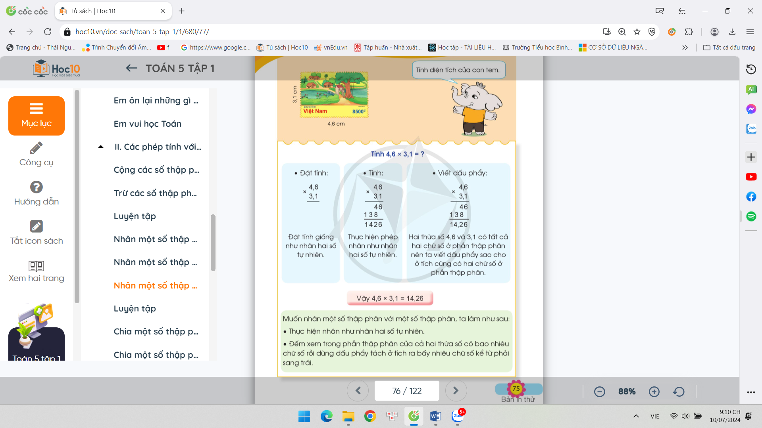  - HS thực hiện
C. HOẠT ĐỘNG THỰC HÀNH, LUYỆN TẬP
* Mục tiêu: HS thực hiện đặt tính (a) và biết cách tính nhẩm (b) qua bài tập 1
Bài 1. Gọi HS nêu yêu cầu  - Yêu cầu học sinh làm bài vào VBT  - HS dưới lớp đổi chéo vở và nhận xét bài làm trên bảng?  - Hãy nêu lại cách thực hiện tính khi nhân một số thập phân với một số thập phân | - Đặt tính theo cột dọc đối với câu a) và tính nhẩm đối với câu b)  - HS thực hiện  - HS lên bảng thực hiện các phép tính  - Kết quả các phép tính như sau:  a.  7,8 x 2,9 = 22,62 6,36 x 2,5 = 15,9  27,2 x 3,5 = 95,2 0,4 x 3,8 = 1,52  b.  0,7 x 0,8 = 0,56 1,7 x 0,5 = 0,85  0,05 x 2 = 0,1 2,3 x 0,3 = 0,69  2,5 x 0,4 = 1 1,25 x 0,8 = 1  - HS thực hiện  - Thực hiện tính nhân như nhân hai số tự nhiên; Đếm xem trong phân thập phân của cả hai thừa số có bao nhiêu chữ số thì dùng dấu phẩy tách ở tích ra bấy nhiêu chữ số kể từ phải sang trái.  - Tính nhẩm: Nhân nhẩm như nhân hai số tự nhiên sau đó đếm xem cả hai thừa số có bao nhiêu chữ số ở phần thập phân, dùng dấu phẩy tách ở tích bằng ấy chữ số tính từ phải qua trái.
D. HOẠT ĐỘNG VẬN DỤNG, TRẢI NGHIỆM
* Mục tiêu: HS vânj dụng kiến thức tìm bài toán thực tế có sử dụng phép nhân một số thập phân với một số thập phân.
- Hãy tìm một bài toán thực tế có sử dụng phép tính nhân một số thập phân với một số thập phân và tìm kết quả cảu bài toán đó | - Ví dụ: Một mảnh giấy hình chữ nhật có chiều dài 0,34m, chiều rộng 0,2 m. Tính diện tích mảnh giấy đó?  Bài giải:  Diện tích mảnh giấy đó là:  0,34 x 0,2 = 0,068 (m²)  Đáp số: 0,068 m²
(*) Củng cố, dặn dò  - Liên hệ về nhà, em hãy tìm tình huống thực tế liên quan đến phép nhân một số thập phân với một số tự nhiên đã học. Đặt ra bài toán cho mỗi tình huống đó, hôm sau chia sẻ với các bạn. | - Thực hiện tính như nhân hai số tự nhiên. Thừa số có bao nhiêu chữ số ở phần thập phân, dùng dấu phẩy tách ở tích ra báy nhiêu số ở phần thập phân.
IV. ĐIỀU CHỈNH, BỔ SUNG SAU TIẾT DẠY
…………………………………………………………………………………………
…………………………………………………………………………………………
…………………………………………………………………………………………
TIẾT 2: TIẾNG VIỆT 3
LUYỆN TẬP VIẾT ĐOẠN VĂN THỂ HIỆN TÌNH CẢM, CẢM XÚC
(Thực hành viết)
I. YÊU CẦU CẦN ĐẠT
1. Phát triển các năng lực đặc thù
1.1. Phát triển năng lực ngôn ngữ
- Viết được đoạn văn thể hiện tình cảm, cảm xúc về một sự việc (hoặc câu chuyện, bài thơ) theo đề đã chọn và sắp xếp ý.
- Đoạn văn không mắc lỗi về cấu tạo; ít lỗi về nội dung, chính tả, từ ngữ, ngữ pháp.
1.2. Phát triển năng lực văn học
- Cảm nhận được những chi tiết hay và ý nghĩa của sự việc (câu chuyện).
- Bước đầu biết lựa chọn từ ngữ phù hợp để thể hiện được cảm nhận của bản thân.
2. Góp phần phát triển các năng lực chung
- Năng lực tự chủ và tự học: Biết tự giải quyết nhiệm vụ học tập: viết được đoạn văn thể hiện tình cảm, cảm xúc về sự việc (câu chuyện)
- Năng lực giao tiếp, hợp tác: Biết trình bày và thảo luận về đoạn văn đã viết.
- Năng lực giải quyết vấn đề và sáng tạo: Vận dụng những kiến thức đã học để tìm tòi, mở rộng, giải quyết các vấn đề trong cuộc sống.
3. Góp phần phát triển các phẩm chất
-Chăm chỉ: Chăm luyện viết, rèn tính cẩn thận, óc thẩm mỹ khi viết.
- Bồi dưỡng tình cảm, cảm xúc lành mạnh.
II. ĐỒ DÙNG DẠY HỌC
- GV chuẩn bị: Bài giảng powerpoint
- HS chuẩn bị: SGK, vở viết.
III. CÁC HOẠT ĐỘNG DẠY VÀ HỌC
HOẠT ĐỘNG CỦA GIÁO VIÊN | HOẠT ĐỘNG CỦA HỌC SINH
A. HOẠT ĐỘNG KHỞI ĐỘNG
- Mục tiêu: + Tạo không khí vui vẻ, phấn khởi trước giờ học.
- Cách tiến hành:
- GV tổ chức cho HS hát bài “Em yêu trường em”.  - GV giới thiệu bài học mới; ghi tên bài học: Bài viết 3: Luyện tập viết đoạn văn thể hiện tình cảm, cảm xúc (Thực hành viết) | - HS hát.  - HS lắng nghe.
B. HOẠT ĐỘNG LUYỆN TẬP – THỰC HÀNH
- Mục tiêu:
+ HS thực hành viết đoạn văn thể hiện tình cảm, cảm xúc về một sự việc (câu chuyện, bài thơ).
- Cách tiến hành:
Hoạt động 1: Viết đoạn văn  - GV cho HS đọc lại dàn ý đã lập ở Bài viết 2 của Bài 6, điều chỉnh dàn ý (nếu cần).  - Gọi 1 HS đọc Gợi ý SGK, tr.84.  - Tổ chức cho HS viết đoạn văn theo dàn ý.  - GV theo dõi, trả lời thắc mắc của các em (nếu có).  Hoạt động 2: Trình bày đoạn văn đã viết  - GV mời 2 – 3 HS trình bày đoạn văn đã viết.  - GV mời 1 số HS khác nhận xét.  - GV nêu nhận xét và cho biết: Sẽ nêu nhận xét về đoạn văn của tất cả HS trong lớp vào tiết trả bài viết. | - HS thực hiện.  - Cả lớp theo dõi.  - HS làm bài cá nhân.  - 2 – 3 HS đọc bài làm, lớp theo dõi.  - HS nhận xét bài của bạn.  - HS lắng nghe.
C. HOẠT ĐỘNG VẬN DỤNG
Hoạt động 3: Lập dàn ý  -GV yêu cầu HS làm việc độc lập, lập dàn ý miêu tả một người bạn mà em quý mến theo các bước đã được hướng dẫn.  - GV mời 2 – 3 HS trình bày trước lớp về dàn ý của mình. | HS làm việc độc lập, dựa theo kết quả tìm ý để lập dàn ý.  - HS khác nhận xét
D. HOẠT ĐỘNG VẬN DỤNG
- Mục tiêu:
+ Củng cố những kiến thức đã học trong tiết học để học sinh khắc sâu nội dung.
+ Vận dụng kiến thức đã học vào thực tiễn.
+ Tạo không khí vui vẻ, hào hứng, lưu luyến sau khi học sinh bài học.
- Cách tiến hành:
- GV khen ngợi và động viên HS.  - GV nhắc nhở HS:  + Chuẩn bị tiết: Em đọc sách báo. | - HS lắng nghe, thực hiện  - HS lắng nghe
IV. Điều chỉnh sau bài dạy
.....................................................................................................................................................
.....................................................................................................................................................
.....................................................................................................................................................
TIẾT 3: TIẾNG VIỆT TĂNG
Luyện tập viết đoạn văn thể hiện tình cảm, cảm xúc
(Thực hành viết)
I. Yêu cầu cần đạt:
- Phát triển NL ngôn ngữ: Viết được đoạn văn thể hiện tình cảm, cảm xúc về một sự việc (hoặc câu chuyện, bài thơ) đã học.Không mắc lỗi về cấu tạo chính tả,từ ngữ, ngữ pháp.
- Phát triển NL văn học: Cảm nhận được chi tiết hay và ý nghĩa của sự việc (hoặc câu chuyện, bài thơ) đã học. Đoạn văn thể hiện được cảm nhận của bản thân.
- Phát triển NL giao tiếp và hợp tác: Biết trình bày và thảo luận về đoạn văn đã viết.
- Phát triển NL tự chủ và tự học: Viết được đoạn văn thể hiện tình cảm, cảm xúc đúng yêu cầu.
- Phát triển NL giải quyết vấn đề và sáng tạo: Vận dụng kiến thức đã học để tìm tòi, mở rộng, giải quyết vấn đề trong cuộc sống.
-Bồi dưỡng tình cảm, cảm xúc lành mạnh.
II. Đồ dùng: Máy tính, tivi.
- Tranh, ảnh, bài thơ, bài văn,…về các nhân vật văn học.
III. Các hoạt động dạy học
1.Mở đầu  - GV yêu cầu HS nhắc lại Cấu tạo đoạn văn thể hiện tình cảm, cảm xúc.  - Khi viết đoạn văn thể hiện tình cảm, cảm xúc về sự việc( câu chuyện, bài thơ) em cần chú ý những gì khi viết ?  - GV nhận xét.  2.Luyện tập  Đề bài: Dựa vào các ý đã tìm và sắp xếp ở bài trước, em hãy viết một đoạn văn thể hiện tình cảm, cảm xúc của em về bài thơ Bé Hà.  - GV gọi HS trình bày trước lớp dàn ý cho đoạn văn về bài thơ Bé Hà thể hiện tình cảm, cảm xúc của em trong tiết trước.  - GV nhận xét và gợi ý:  + Em viết theo các ý đã sắp xếp ở bài học trước nhưng có thể thay đổi, bổ sung một số ý hoặc thay đổi cách sắp xếp cho phù hợp hơn.  + Cần nêu được những đặc điểm nổi bật của bài thơ mà em giới thiệu; thể hiện được tình cảm của em với bài thơ đó  + Nội dung các phần cần được sắp xếp theo trình tự hợp lý.  + Viết xong, đọc lại, sửa các lỗi về cấu tạo và nội dung đoạn văn, lỗi dùng từ, đặt câu, chính tả,…  + GV cho HS làm việc cá nhân, hoàn thành bài viết của mình.  - GV theo dõi, hỗ trợ HS.  - GV mời một số HS nối tiếp nhau đọc bài viết của mình.  -GV nhận xét, sửa cho HS và tuyên dương HS viết đoạn văn hay.  3.Vận dụng  - GV nhận xét tiết học.Dặn HS về ôn lại nội dung bài học.  - Chia sẻ với người thân về bài đọc. | - 2 HS trả lời.  - 2 HS TL: 3 phần  + MĐ: Nêu câu chuyện, bài thơ hoặc nêu ấn tượng chung của em.  + TĐ: Bày tỏ tình cảm, cảm xúc về các sự việc, chi tiết, hình ảnh…  + KĐ: Khẳng định lại hoặc mở rộng ý kiến đã nêu.  - Khi viết cần dựa vào các ý đã sắp xếp theo nội dung bài và viết theo trình tự cấu trúc của đoạn văn.  - HS đọc đề bài .  - 2, 3 HS đọc dàn ý  - HS chú ý lắng nghe.  - HS lắng nghe, tiếp thu.  -HS viết bài.  - HS nối tiếp đọc.  - HS lắng nghe, tiếp thu.

Bài tham khảo
Bài thơ "Bé Hà" gợi lên trong em nhiều cảm xúc ấm áp và thân thương. Từng câu thơ giản dị, chân thành khiến em nhớ lại những kỷ niệm tuổi thơ bên cạnh những người bạn thân yêu. Hình ảnh bé Hà hiện lên trong tâm trí em như một người bạn nhỏ nhắn, dễ thương và hồn nhiên, luôn mang đến nụ cười và niềm vui cho mọi người xung quanh. Những dòng thơ nhẹ nhàng nhưng chứa đựng tình cảm sâu sắc, làm em cảm thấy yêu quý và trân trọng hơn những khoảnh khắc đơn giản, bình dị trong cuộc sống. Bài thơ đã khơi gợi trong em sự trân trọng tình bạn và tình yêu thương gia đình, khiến em muốn gìn giữ và vun đắp những mối quan hệ quý giá này.
IV. ĐIỀU CHỈNH SAU BÀI DẠY
..........................................................................................................................................................................................................................................................................
Thứ tư ngày 20 tháng 11 năm 2024
Buổi chiều TIẾT 1: TOÁN 3
NHÂN MỘT SỐ THẬP PHÂN VỚI MỘT SỐ THẬP PHÂN(Tiết 2)
I. YÊU CẦU CẦN ĐẠT
1. Năng lực đặc thù:
- Biết cách đặt tính và thực hiện phép tính nhân một số thập phân với một sổ thập phân.
- Vận dụng giải quyết được một số bài toán thực tếliên quan đến phép nhân một số thập phân với một số thập phân
- Phát triển các NL toán học như: Học sinh thực hành các kỹ năng toán học một cách thú vị và hiệu quả; học sinh giải quyết các bài toán;
2. Năng lực chung:
- Phát triển năng lực tự chủ và tự học, giao tiếp và hợp tác, giải quyết vấn đề và sáng tạo thông qua việc khuyến khích học sinh tự học tham gia các hoạt động nhóm và thảo luận, trình bày kết quả.
3. Phẩm chất:
- Chăm chỉ trong tính toán và làm bài; có trách nhiệm trong hoạt động nhóm.
II. ĐỒ DÙNG DẠY HỌC.
1. Giáo viên
- Ti vi, máy tính, bài trình chiếu PPT.
- SGK, SGV Toán 5 tập 1 bộ sách Cánh Diều.
2. Học sinh
- SGK, Vở Bài tập Toán 5 tập 1 bộ sách Cánh Diều.
III. CÁC HOẠT ĐỘNG DẠY HỌC CHỦ YẾU
Hoạt động của giáo | Hoạt động của học sinh
A. HOẠT ĐỘNG KHỞI ĐỘNG
- Hát và vận động theo nhạc một bài hát bất kì.- Gọi 3 học sinh lên bảng thực hiện các phép tính: Đặt tính 12,5 x 3,4; 20,2 x 3,6; tính nhẩm 1,2 x 0,5  - Nhận xét, yêu cầu HS nêu cách làm khi thực hiện nhân số thập phân với số thập phân. | - HS cả lớp hát và vận động theo nhạc - HS lên bảng làm bài, HS dưới lớp làm vào nháp  - HS nêu lại
- GV giới thiệu bài | - HS lắng nghe
B. HOẠT ĐỘNG THỰC HÀNH, LUYỆN TẬP
Mục tiêu: HS biết n hân nhẩm với 0,1; 0,01.... (bài 2). Vận dụng giải quyết được một số bài toán thực tế liên quan đến phép nhân một số thập phân với một số thập phân.
Bài 2: HS đọc yêu cầu bài tập  a) - HS thực hiện tính  + Nhận xét kết quả tính được  b, HS phát biểu quy tẳc (như một quy tắc thực hành), GV chốt lại:  Nhận xét: Khi nhân một số thập phân với 0, 1; 0,0 1; 0,001;... ta chỉ việc chuyển dấu phẩy của số đó lần lượt sang bên trái một, hai, ba,... chữ số.  - GV nêu một phép tính khác, HS thực hiện nháp để cùng cócách nhân nhẩm vừa học và nói cho bạn nghe cách làm.  c, HS tự làm bài rồi đổi vở kiểm tra chéo, nói cách làm cho bạn nghe.  - HS lấy thêm ví dụ rồi đố bạn thực hiện.  -GV có thể tô chức thành trò chơi.  - Lưu ý: Khi nhân một số thập phân với 0.1; 0,01; 0,001;... kết quá cua phép tính sè bé đi nôn ta nhớ dịch chuyển dấu phây về bên trái.  Khi nhân một sổ thập phân với 10; 100; 1 000;... két quả của phép tính số lớn hơn nên ta nhớ dịch chuyền dấu phẩy về bên phải. | - HS đọc yêu cầu của bài tập với 3 ý a, b, c  Kết quả như sau:  57,12 x 0,1 = 5,712 234,6 x 0,1= 23,46  57,12x0,01= 0,5712 234,6 x 0,01 = 2,346  + HS nhận xét  Xét phép tính 57,12 X 0,1. HS nhận biết: 57,12 X 0,1 = 5,712.  - HS so sánh thừa số thứ nhất và tích rồi rút ra nhận xét: Nếu chuyển dấu phây của thừa số 57,12 sang trái một chữ số, ta được tích 5,712.  Tương tự, HS nhận biết: 57,12 X 0.01 = 0,5712 rồi rút ra nhận xét: Nếu chuyển dấu phẩy của thừa số 57,12 sang trái hai chữ số, ta được tích 0,5712.  - HS đọc nhận xét  - HS thực hiện  579,8 x 0,1 = 57,98  38,1 x 0,1 = 3,81  6,7 x 0,1 = 0,67  67,19 x 0,01 = 0, 6719  805,13 x 0,01 = 8,0513  3,5 x 0,01 = 0,35  362,5 x 0,001 = 0,3625  20,25 x 0,001 = 0,02025  5,6 x 0,001 = 0,0056  - HS thực hiện  - HS lắng nghe
Bài 3: HSđọc đề bài, tìm hiểu đề  - YC 2 học sinh lên bảng làm bài  - GV cùng học sinh nhận xét, chỉnh lỗi nếu có | - HS suy nghĩ lựa chọn phép tính để tìm câu trá lời cho bài toán đặt ra rồi trình bày bài giải vào vở  Bài giải  Chiều dài của con cá trường thành là:  0,25 x 7,6 = 1,9 (cm)  Đáp số: 1,9 cm.
C. HOẠT ĐỘNG VẬN DỤNG, TRẢI NGHIỆM
Mục tiêu: HS biết cách ước lượng để kiểm tra kết quả
Bài 4:  - GV hướng dần HS ước lượng để kiêm tra kết quả tính diện tích, chẳng hạn:  + Ước lượng kích thước nền nhà căn phòng thử nhất: Chiều dài 8 m chiều rộng 5 m, do đó có diện tích khoảng 40 m².  + Ước lượng kích thước nền nhà cân phòng thứ hai: Chiều dài 5 m chiều rộng 4 m, do đó có diện tích khoang 20 m².  - GV khuyến khích HS suy nghĩ và nói theo cách nghĩ của HS.  b) HS ước lượng chiều dài, chiều rộng của một căn phông có dạng hình chừ nhật trong thực tế và tính diện tích căn phòng dó, chăng hạn: “Lớp học của em có chiều dài 9 m, chiều rộng 7 m. Diện tích của lớp học là: 9 X 7 = 63 (m²)”. | a) HS đọc bài toán, nói cho bạn nghe bài toán cho biết gì, bài toán hỏi gì; suy nghĩ tìm câu trả lời cho bài toán đặt ra rồi trình bày phương án giải.  Bài giải  Diện tích nền nhà căn phòng thứ nhất là:  8,4 x 5.2 = 43.68 (m²)  Diện tích nền nhà căn phòng thứ hai là:  4,8 X 3,7 = 17,76 (m²)  Đáp số: Căn phòng thứ nhất rộng 43,68 m²; Căn phòng thứ hai rộng 17,76 m².  - HS lắng nghe
(*) Củng cố, dặn dò  - Hôm nay, các em biết thêm được điều gì?  - Khi đặt tính và tính, em nhắn bạn cần lưu ý những gì?  - Liên hệ về nhà, em hãy tìm tình huống thực tếliên quan đến phép nhân một số thập phân với một số thập phân đã học, đặt ra bài toán cho mỗi tình huống đó. Hôm sau chia sẻ với các bạn. | - HS trả lời.  - HS chia sẻ
IV. ĐIỀU CHỈNH, BỔ SUNG SAU TIẾT DẠY
…………………………………………………………………………………………
…………………………………………………………………………………………
…………………………………………………………………………………………
TIẾT 2: TIẾNG VIỆT 4
NÓI VÀ NGHE
TRAO ĐỔI: EM ĐỌC SÁCH BÁO
I. YÊU CẦU CẦN ĐẠT
1. Phát triển các năng lực đặc thù
1.1. Phát triển năng lực ngôn ngữ
- Nhớ nội dung, giới thiệu được tác phẩm (câu chuyện, bài thơ, bài văn, bài báo, vở kịch) đã đọc phù hợp với chủ điểm nghề nghiệp.
- Lắng nghe bạn, biết ghi chép thắc mắc, nhận xét về lời giới thiệu và ý kiến trao đổi của bạn.
- Biết trao đổi cùng các bạn về tác phẩm được giới thiệu.
1.2. Phát triển năng lực văn học
- Biết bày tỏ sự yêu thích các chi tiết thú vị trong tác phẩm hay
2. Góp phần phát triển các năng lực chung
- Năng lực tự chủ, tự học: Nhớ và trao đổi được về tác phẩm theo yêu cầu.
- Năng lực giao tiếp, hợp tác: Biết giới thiệu tác phẩm, biết trao đổi cùng các bạn một cách chủ động, tự nhiên, tự tin, nhìn vào mắt người cùng trò chuyện.
- Năng lực giải quyết vấn đề và sáng tạo: Biết sáng tạo khi kể chuyện: chọn ngôi kể, sắp xếp trình tự câu chuyện, sử dụng phương tiện trực quan, trang phục…
3. Góp phần phát triển các phẩm chất
- Bồi dưỡng tư tưởng, tình cảm, cảm xúc.
- Củng cố nền nếp tự đọc sách báo.
II. ĐỒ DÙNG DẠY HỌC
- GV chuẩn bị: Bài giảng powerpoint,
- HS chuẩn bị: SGK,
III. CÁC HOẠT ĐỘNG DẠY VÀ HỌC
HOẠT ĐỘNG CỦA GIÁO VIÊN | HOẠT ĐỘNG CỦA HỌC SINH
A. HOẠT ĐỘNG KHỞI ĐỘNG

- GV cho HS hát bài “Em yêu đọc sách”. (Parody Lyric Em yêu trường em)
- GV giới thiệu bài học, ghi bảng.
B. HOẠT ĐỘNG LUYỆN TẬP - THỰC HÀNH
Mục tiêu:
- Giới thiệu rõ ràng, mạch lạc về tác phẩm phù hợp với chủ đề nghề nghiệp.
- Nghe, ghi chép và có ý kiến phản hồi phù hợp về bài nói của các bạn.
Cách tiến hành:
Hoạt động 1: Chuẩn bị  - GV gọi HS đọc yêu cầu của BT1 và BT2.  - GV mời một số HS cho biết các em sẽ giới thiệu tác phẩm gì, tác phẩm đó nói về ai (về điều gì).  Hoạt động2: Trao đổi trong nhóm  - GV hướng dẫn HS đọc gợi ý: Giới thiệu một tác phẩm (câu chuyện hoặc bài thơ, bài văn, bài báo, vở kịch) về một nghề nghiệp mà em đã đọc.  - GV theo dõi, khuyến khích và giúp đỡ HS trao đổi; tổ chức cho HS nhận xét, đánh giá bài nói của nhau.  Hoạt động3: Trao đổi trước lớp  - GV mời một số HS giới thiệu tác phẩm mà các em đã kể (đọc trong nhóm).  - Sau mỗi tác phẩm, GV mời HS trong lớp đặt câu hỏi tương tác để các bạn cùng trao đổi.  - GV hướng dẫn HS ghi chép và trả lời CH của các bạn trong lớp.  - GV tổng kết ý kiến của cả lớp để HS hiểu đúng. Chú ý kiểm tra nội dung ghi chép của một số HS; hướng dẫn HS ghi chép, có thái độ đúng khi nghe và thảo luận (tôn trọng người nói, tích cực tham gia thảo luận). | - 1 HS đọc yêu cầu, cả lớp theo dõi.  - HS trao đổi trong nhóm và xung phong báo cáo trước lớp.  - HS trao đổi trong nhóm đôi.  - Đại diện các nhóm trình bày ý kiến của mình trước lớp.  - HS lắng nghe, tiếp thu.
C. HOẠT ĐỘNG VẬN DỤNG
- Mục tiêu:
+ Củng cố những kiến thức đã học trong tiết học để học sinh khắc sâu nội dung.
+ Vận dụng kiến thức đã học vào thực tiễn.
+ Tạo không khí vui vẻ, hào hứng, lưu luyến sau khi học sinh bài học.
+ Phát triển năng lực ngôn ngữ.
- Cách tiến hành:
- GV yêu cầu HS về nhà giới thiệu lại về tác phẩm đã chọn cho người thân nghe.  - GV nhận xét tiết học, khen ngợi, biểu dương HS.  - GV nhắc HS chuẩn bị bài: Bài đọc 4: Tìm việc (SGK tr.85, 86). | - HS nêu  - HS lắng nghe
IV. Điều chỉnh sau bài dạy
.....................................................................................................................................................
.....................................................................................................................................................
.....................................................................................................................................................
TIẾT 3: TOÁN TĂNG
BÀI TẬP PHÁT TRIỂN NĂNG LỰC TOÁN (Tuần 10 đề B)
I.YÊU CẦU CẦN ĐẠT
- Củng cố và hoàn thiện các kĩ năng về so sánh hai số thập phân và giải các bài toán có liên quan đến các phép tính cộng, trừ hai số thập phân, nhân số thập phân với một số tự nhiên.
- Giáo dục cho HS có ý thức trong giờ học.

II.ĐỒ DÙNG DẠY HỌC
- Vở bài tập Phát triển năng lực Toán tập 1.
III.CÁC HOẠT ĐỘNG DẠY HỌC
Bài 6:Điền dấu <,>,= thích hợp vào chỗ chấm  - HS đọc đề; GV hướng dẫn HS – HS tự làm  - GV giám sát KT nhắc nhở HS.  - GV gọi HS báo cáo kq, GVNX củng cố lại cách so sánh hai số thập phân.  Bài 7: Đúng ghi Đ, sai ghi S vào ô trống  - HS đọc đề; GV hướng dẫn HS – HS tự làm  - GVquan sát.  - Gọi HS báo cáo kq – HSNX  - GVNX, củng số cách cộng, trừ hai số thập phân và cách so sánh.  Bài 8:Điền dấu <,>,= thích hợp vào chỗ chấm  - HS đọc đề - GV hướng dẫn – HS tự làm.  - GV giám sát KT nhắc nhở.  - Gọi HS báo cáo kq – HSNX  - GVNX, củng cố cách nhân một số thập phân với 10,100,1000,… và cách so sánh.  Bài 9: Một cuộn dây thừng dài 25m . Lần thứ nhất người ta cắt 8,6m, lần thứ hai cắt 6,7m. Hỏi sau hai lần cắt thì cuộn dây còn lại bao nhiêu mét?  - HS đọc đề  - GV hướng dẫn HS phân tích bài toán.  + Bài toán cho biết gì?  + Bài toán hỏi gì?  - GV cho HS tự hoàn thành vào VBT  - GV giám sát KT nhắc nhở.  - Gọi HS báo cáo kq – HSNX  - GVNX chú ý cách trình bày của HS.  Bài 10: Một thảm cỏ hình chữ nhật có chiều rộng 3,2m, chiều dài gấp 5 lần chiều rộng. Tính chu vi thảm cỏ đó.  - HS đọc đề  - GV hướng dẫn HS phân tích bài toán.  + Bài toán cho biết gì?  + Bài toán hỏi gì?  - GV cho HS nêu lại cách tính chu vi hình chữ nhật.  - GV cho HS tự hoàn thành vào VBT  - GV giám sát KT nhắc nhở.  - Gọi HS báo cáo kq – HSNX  - GVNX  3. Củng cố - dặn dò:  - GV chốt kiến thức ôn tập  - Nhận xét tiết học. | - HS tự làm bài; nêu cách làm.  - Trình bày kq và nhận xét.  + Học sinh đọc yêu cầu của bài.  + Thực hiện làm theo yêu cầu.  -HS lắng nghe  - HS tự làm bài; nêu cách làm;Trình bày kq và nhận xét  -HS lắng nghe  - HS đọc đề  + Học sinh đọc yêu cầu của bài.  + Thực hiện làm theo yêu cầu.  -HS nghe  -HS đọc đề  -HS nghe và trả lời câu hỏi  -HS nêu lại cách tính chu vi.  -HS báo cáo, nhận xét  -HS nghe  -HS nghe.
IV. ĐIỀU CHỈNH SAU BÀI DẠY
.............................................................................................................................................
.............................................................................................................................................
............................................................................................................................................
.......................................................................................
Thứ năm ngày 21 tháng 11 năm 2024
Buổi sáng TIẾT 1: TOÁN
LUYỆN TẬP(Tiết 1)
I. YÊU CẦU CẦN ĐẠT
1. Năng lực đặc thù:
- Thực hiện được phép nhân hai số thập phân, nhân nhấm một số thập phân với 10; 100; 1 000;... nhân nhẩm một số thập phân với 0,1; 0,01; 0,001.
- Vận dụng giải quyết được một số bài toán thực tế liên quan đến phép nhân hai số thập phân.
2. Năng lực chung:
- Phát triển năng lực tự chủ và tự học, giao tiếp và hợp tác, giải quyết vấn đề và sáng tạo thông qua việc khuyến khích học sinh tự học tham gia các hoạt động nhóm và thảo luận, trình bày kết quả.
3. Phẩm chất:
- Tập trung cao trong giờ, chăm chỉ trong tính toán và làm bài; có trách nhiệm trong hoạt động nhóm.
II. ĐỒ DÙNG DẠY HỌC.
1. Giáo viên
- Ti vi, máy tính, bài trình chiếu PPT.
- SGK, SGV Toán 5 tập 1 bộ sách Cánh Diều.
2. Học sinh
- SGK, Vở Bài tập Toán 5 tập 1 bộ sách Cánh Diều.
III. CÁC HOẠT ĐỘNG DẠY HỌC CHỦ YẾU
Hoạt động của giáo | Hoạt động của học sinh
A. HOẠT ĐỘNG KHỞI ĐỘNG(5 phút)
- Tổ cức trò chơi “Gọi thuyền” Nối tiếp hỏi và trả lời các phép tính số thập phân nhân, với 10, 100, 1000..; 0,1; 0,01...  - GV nhận xét | - Lớp trường điều hành trò chơi, Lớp trưởng là trưởng trò đưa ra 1 phép tính và chỉ định bạn bất kì trả lời, bạn dod trả lời đúng sẽ được quyền đặt phép tính và chỉ định một bạn khác trả lời.... trò chơi cứ tiếp diễn như vậy (trong khoảng 2 phút)  - HS lắng nghe
- GV giới thiệu bài | - HS lắng nghe
B. HOẠT ĐỘNG THỰC HÀNH, LUYỆN TẬP
*Mục tiêu: HS vận dụng kiến thức thực hiện đặt tính bài 1, tìm lỗi sai bài tập 1, giải bài tập 3
Bài 1. HS đọc yêu cầu:  a, Đặt tính rồi tính.  - Đổi vở kiểm tra chéo, nói cách làm cho bạn nghe.  - Nhắc lại một số thao tác trong cách thực hiện nhân một sốthập phân với một sổ tự nhiên, nhân một sốthập phàn với một sốthập phân.  b, Tính nhẩm viết kết quả:  - Đổi vở kiểm tra chéo, nói cách làm cho bạn nghe.  - Lấy thêm ví dụ tương tự. | - HS thực hiện vào vở  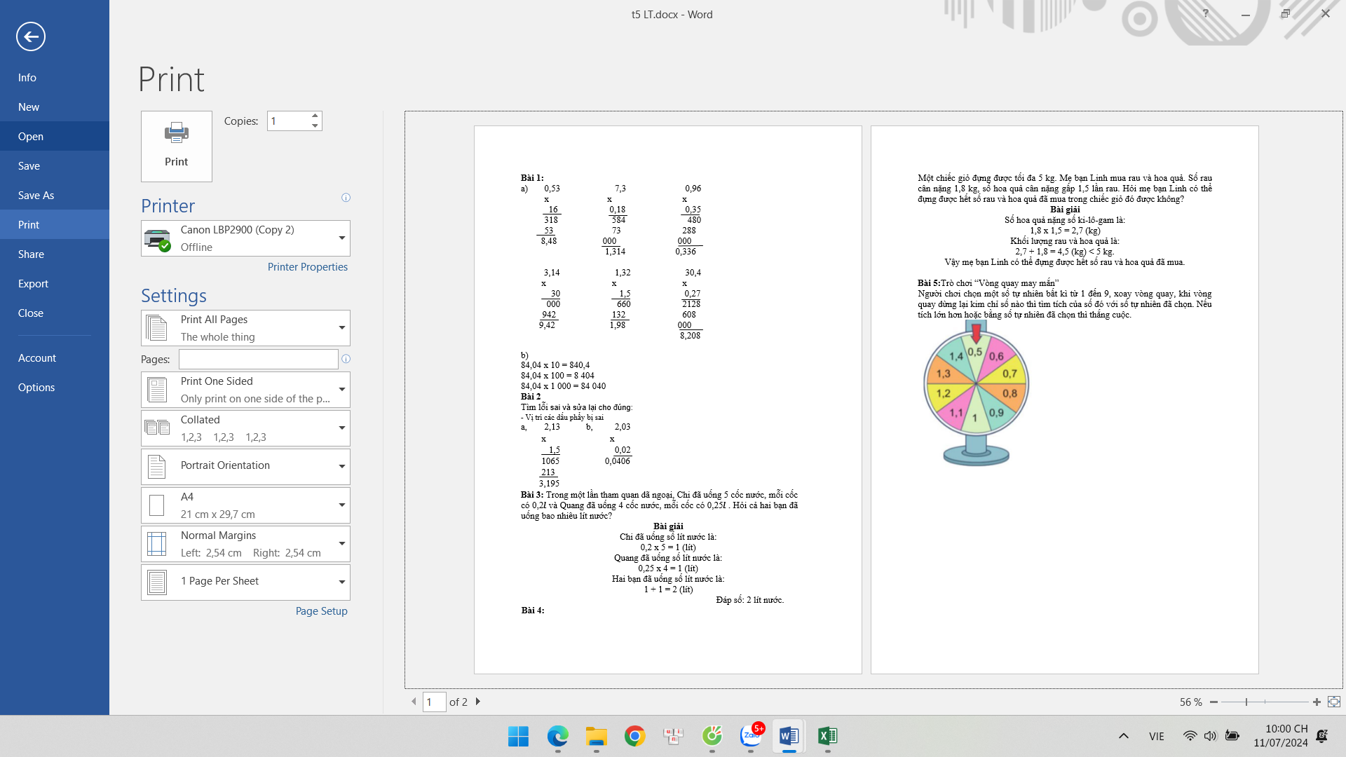  b)  84,04 x 10 = 840,4  84,04 x 100 = 8 404  84,04 x 1 000 = 84 040
Bài 2: HS đọc đề bài  - Yêu cầu HS thảo luận nhóm 2  - Yêu cầu đại điện các nhóm báo cáo kết quả thảo luận  - GV nhận xét | - HS đọc yêu cầu bài tập  - HS thảo luận chỉ ra lỗi sai trong mỗi phép tính rồi sửa lại cho đúng.  - HS nói kinh nghiệm rút ra sau khi thực hiện tìm lồi sai và sửa lại cho đúng để tính toán chính xác.  Ở cả hai câu a), b) lỗi sai do viết dấu phẩy sai ở kết quả. nguyên nhân có thểdo quen thực hiện với phép cộng nên người thực hiện đã viết dấu phẩy thẳng cột. Khi nhân hai số thập phân cần đếm chữ số sau dấu phẩy của cả hai thừa số để viết dấu phẩy vào kết quả cho phù hợp.  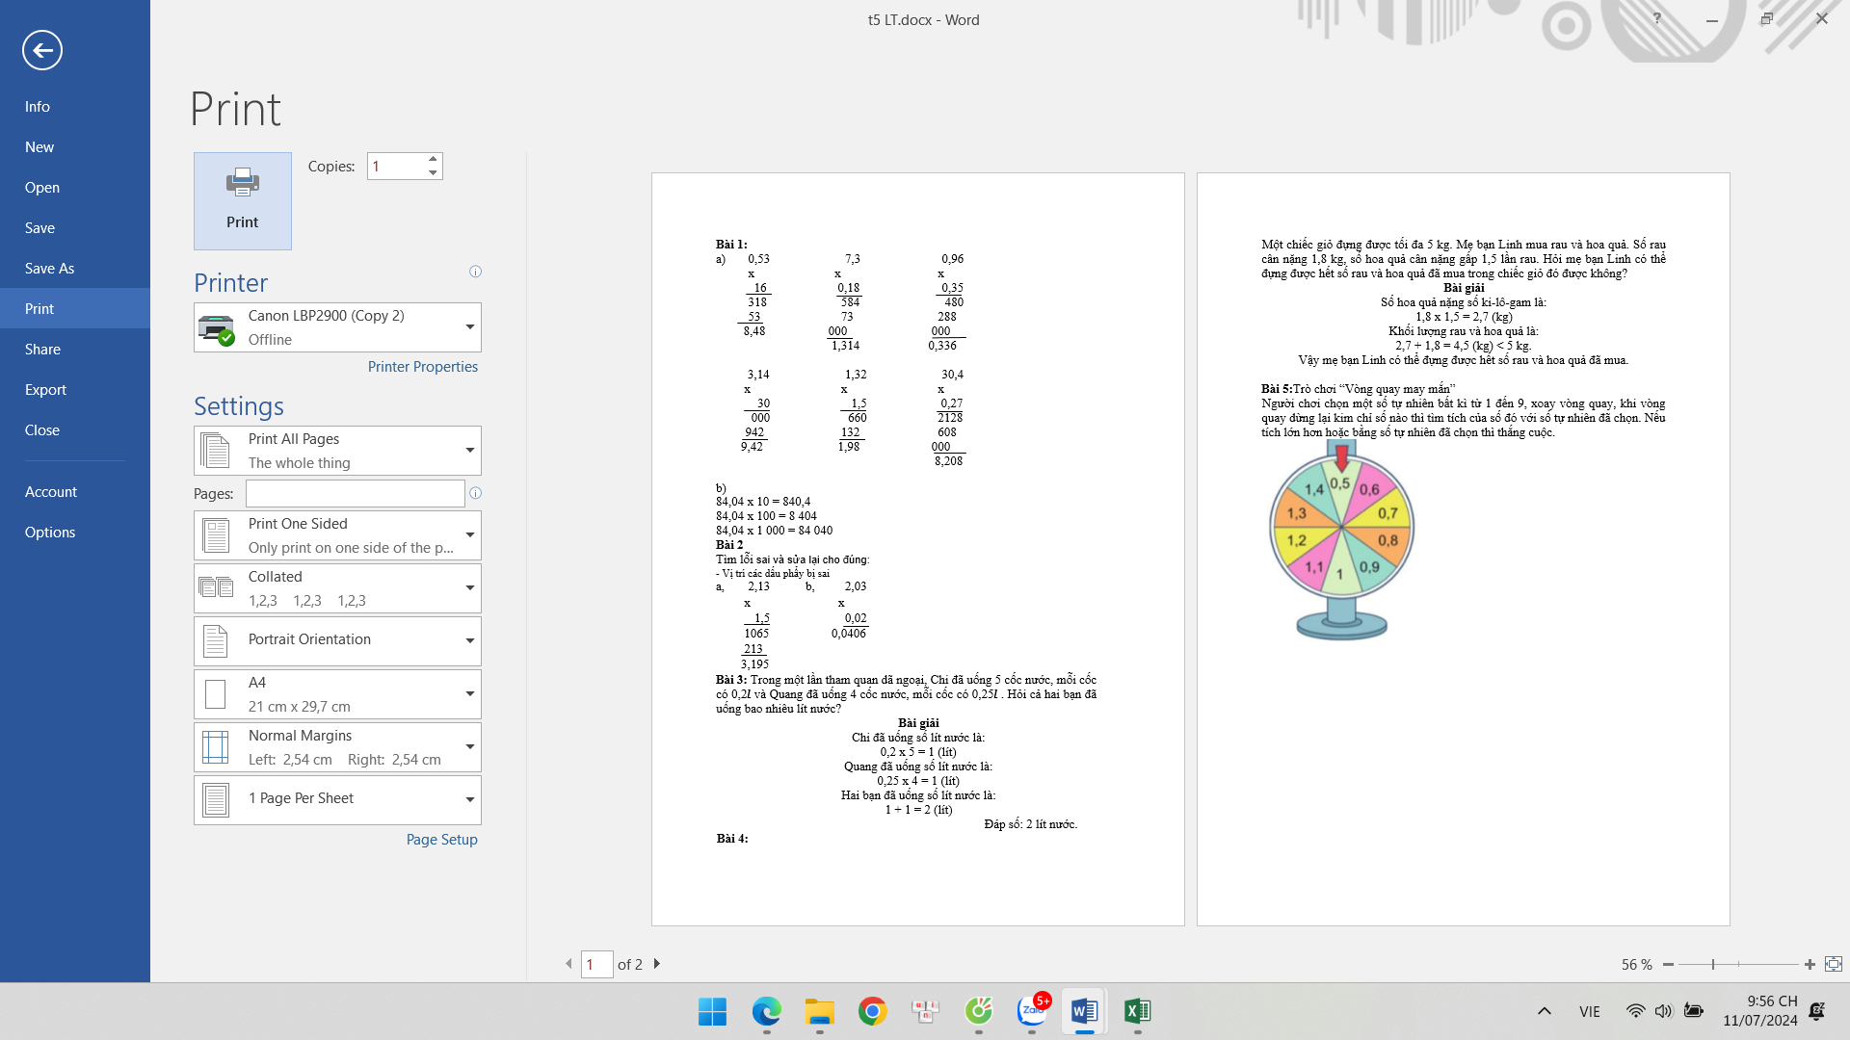  - Hs thực hiện  - HS lắng nghe
Bài 3: HS đọc bài toán  - HS kiểm tra lại phép tính, câu trả lời. dạng toán này cân chú ý gì khi thực hiện.  - GV gợi ý để HS liên hệ về lượng nước uống hằng ngày. Có thể tính được lượng nước uống hằng ngày dựa vào số cốc nước đã uống, cách uống nước hợp lí. | - HS nói cho bạn nghe bài toán cho biết gì. bài toán hỏi gì; suy nghĩ lựa chọn phép tính để tìm câu trả lời cho bài toán đặt ra. HS trình bày bài giải.  Bài giải  Chi đã uống số lít nước là:  0,2 x 5 = 1 (lít)  Quang đã uống số lít nước là:  0,25 x 4 = 1 (lít)  Hai bạn đã uống số lít nước là:  1 + 1 = 2 (lít)  Đáp số: 2 lít nước.
C. HOẠT ĐỘNG VẬN DỤNG, TRẢI NGHIỆM
*Mục tiêu: Tạo không khí sôi nổi, hào hứng bằng trò chơi hái hoa dân chủ, qua đó học sinh được ôn tập, củng cố kiến thức nhân số thập phân với số tự nhiên, nhân hai số thập phân, các phép tính nhân nhẩm...
- GV tổ chức trò chơi hái hoa dân chủ trong đó có các câu hỏi như: Cách thực hiện phép nhân số thập phân với số tự nhiên, nhân hai số thập phân, các phép tính nhân nhẩm... HS trả lời đúng sẽ nhận được phần thưởng do GV chuẩn bị như ticker, chàng pháo tay | - Hs tham gia
(*) Củng cố, dặn dò  - Nhắc lại cách thực hiện phép nhân STP với STN, nhân 2 STP. | - HS trả lời.
IV. ĐIỀU CHỈNH, BỔ SUNG SAU TIẾT DẠY
…………………………………………………………………………………………...
…………………………………………………………………………………………...
TIẾT 2: TIẾNG VIỆT
TÌM VIỆC
I. YÊU CẦU CẦN ĐẠT
1. Phát triển các năng lực đặc thù
- Đọc thành tiếng trôi chảy toàn bài. Phát âm đúng các từ ngữ có âm, vần, thanh mà HS địa phương dễ viết sai. Ngắt nghỉ hơi đúng. Thể hiện được tình cảm, cảm xúc phù hợp với nội dung bài đọc. Tốc độ đọc khoảng 95 tiếng / phút. Đọc thầm nhanh hơn nửa đầu học kì I.
- Hiểu nghĩa của các từ ngữ khó trong bài. Trả lời được các câu hỏi về nội dung bài. Hiểu ý nghĩa của bài: Mỗi người cần chủ động tìm một việc làm phù hợp để nuôi sống bản thân và gia đình; không phải lúc nào cũng chỉ đóng vai “đi xin việc”; nghề nào cũng quý, nếu là nghề chân chính.
1.2. Năng lực văn học
- Có nhận thức, tình cảm đúng đắn về suy nghĩ và hành động của nhân vật trong câu chuyện.
2. Góp phần phát triển các năng lực chung
- Năng lực giao tiếp và hợp tác: Biết cùng các bạn thảo luận nhóm
- Năng lực tự chủ và tự học: Biết tự giải quyết nhiệm vụ học tập: trả lời các câu hỏi đọc hiểu bài.
- Năng lực giải quyết vấn đề và sáng tạo: Thể hiện được cách đọc diễn cảm theo cách hiểu và cảm nhận của mình.
3. Góp phần phát triển phẩm chất
- Bồi dưỡng ý thức tôn trọng người lao động, thái độ hoà nhã, lịch sự trong giao tiếp, không phân biệt đối xử với bạn.
II. ĐỒ DÙNG DẠY HỌC:
- GV chuẩn bị: Bài giảng powerpoint
- HS chuẩn bị: SGK
III. CÁC HOẠT ĐỘNG DẠY VÀ HỌC:
HOẠT ĐỘNG CỦA GIÁO VIÊN | HOẠT ĐỘNG CỦA HỌC SINH
A. HOẠT ĐỘNG KHỞI ĐỘNG
- Mục tiêu: + Tạo không khí vui vẻ, phấn khởi trước giờ học.
+ Kiểm tra kiến thức đã học của học sinh ở bài trước.
- Cách tiến hành:
- GV cho HS chơi trò chơi ô cửa bí mật (Đọc và trả lời các câu hỏi ở bài: Hoàng tử tìm việc)  - GV yêu cầu HS đọc tên bài và quan sát bức tranh minh họa trong bài.  - GV giới thiệu bài, ghi tên bài lên bảng. | - HS tham gia trò chơi  - HS quan sát, trả lời  - HS lắng nghe
B. HOẠT ĐỘNG HÌNH THÀNH KIẾN THỨC
- Mục tiêu
- Đọc thành tiếng trôi chảy toàn bài. Phát âm đúng các từ ngữ có âm, vần, thanh mà HS địa phương dễ viết sai. Ngắt nghỉ hơi đúng. Thể hiện được tình cảm, cảm xúc phù hợp với nội dung bài đọc.
- Hiểu nghĩa của các từ ngữ khó trong bài. Trả lời được các câu hỏi về nội dung bài. Hiểu ý nghĩa của bài: Mỗi người cần chủ động tìm một việc làm phù hợp để nuôi sống bản thân và gia đình; không phải lúc nào cũng chỉ đóng vai “đi xin việc”; nghề nào cũng quý, nếu là nghề chân chính.
- Cách tiến hành:
* Hoạt động 1: Đọc thành tiếng  - GV đọc mẫu toàn bài: giọng nhẹ nhàng, phù hợp với diễn biến của câu chuyện.  - HD chung cách đọc toàn bài.  - GV chia đoạn: 4 đoạn  + Đoạn 1: từ đầu đến ... Rất tiếc!  + Đoạn 2: từ Người đàn ông đi lang thang… đến …số vốn bỏ ra.  + Đoạn 3: từ Từ hôm đó… đến … làm sổ sách giúp ông.  + Đoạn 4: phần còn lại.  - GV gọi HS đọc nối tiếp theo đoạn kết hợp luyện đọc từ khó.  - Luyện đọc theo đoạn: GV tổ chức cho HS luyện đọc nối tiếp đoạn theo nhóm 4.  - GV nhận xét các nhóm.  - Yêu cầu HS đọc và giải nghĩa từ ngữ ở phần chú giải trong SGK  - 1 HS năng khiếu đọc toàn bài.  * Hoạt động 2: Đọc hiểu  - GV gọi HS đọc nối tiếp lần lượt 5 câu hỏi trong SGK.  - GV giao nhiệm vụ cho HS đọc thầm bài đọc, trả lời các câu hỏi tìm hiểu bài.  * GV theo dõi, hỗ trợ HS gặp khó khăn và lưu ý rèn cách trả lời đầy đủ câu.  - GV cho HS trả lời các câu hỏi bằng bình thức trò chơi phỏng vấn:  1. Vì sao người đàn ông không được nhận vào làm việc ở công ti nọ?  2. Người đàn ông đã chủ động tìm công việc phù hợp với mình như thế nào?  - GV bổ sung thêm: Người đàn ông này đã tìm được công việc phù hợp với mình: nguồn hàng dễ kiếm, nhiều người mua, không cần nhiều vốn, quầy hàng không cần diện tích rộng,…  3. Sáng kiến của ông đem lại lợi ích gì cho gia đình và những người khác?  4. Theo em, “xin việc” và “tìm việc” khác nhau như thế nào?  - GV nhận xét, chốt nội dung bài: Mỗi người cần chủ động tìm một việc làm phù hợp để nuôi sống bản thân và gia đình; không phải lúc nào cũng chỉ đóng vai “đi xin việc”; nghề nào cũng quý, nếu là nghề chân chính. | - HS lắng nghe kết hợp theo dõi trong SGK.  - HS lắng nghe cách đọc.  - Theo dõi  - HS đọc nối tiếp theo đoạn kết hợp phát hiện và luyện đọc từ khó  - HS luyện đọc theo nhóm 3 (CN – N).  - 2 nhóm thi đọc trước lớp. Cả lớp theo dõi, nhận xét bạn đọc.  - Hỏi đáp phần chú giải trong SGK theo cặp đôi. Phát hiện và giải nghĩa thêm 1 số từ khác (nếu có).  - Lớp theo dõi, đọc thầm.  - HS đọc tiếp nối 5 câu hỏi; các HS khác lắng nghe, đọc thầm theo.  - Theo dõi  *Dự kiến kết quả chia sẻ:  - Vì ông không có máy vi tính và không biết giao dịch bằng thư điện tử.  - Ông không nản chí mà chủ động tìm công việc phù hợp với mình. Thấy ở nội thành người ta bán cà chua với giá gần gấp đôi giá ở ngoại thành, nơi ông sống, ông quyết định kinh doanh cà chua.  - Công việc kinh doanh của ông phát triển rất thuận lợi. Nhờ đó, cả gia đình ông có công ăn việc làm. Sau 5 năm, ông đã có một công ti nhỏ chuyên chế biến và kinh doanh cà chua, tạo việc làm cho hàng chục người.  - HS suy nghĩ, trình bày quan điểm cá nhân: “Xin việc” là nộp đơn (hoặc trình bày nguyện vọng) để được tuyển vào 1 cơ quan nhà nước hoặc công ti tư nhân. “Tìm việc” là tự tìm cho mình 1 công việc phù hợp. Như vậy “tìm việc” có tính chủ động hơn.  - 2 – 3 HS nhắc lại.
C. HOẠT ĐỘNG LUYỆN TẬP – THỰC HÀNH
- Mục tiêu:
+ Đọc diễn cảm toàn bộ bài , ngắt nghỉ hơi đúng ở những câu văn dài, nhấn giọng từ ngữ quan trọng và thể hiện tình cảm, cảm xúc phù hợp khi đọc.
+ Phát triển năng lực ngôn ngữ
- Cách tiến hành:
- GV hướng dẫn HS đọc diễn cảm một phần của bài, ngắt nghỉ đúng chỗ; biết nhấn mạnh vào những từ ngữ quan trọng; thể hiện tình cảm, cảm xúc qua giọng đọc.  - Tổ chức cho HS luyện đọc theo nhóm bàn.  - Tổ chức cho HS thi đọc diễn cảm trước lớp.  - GV nhận xét HS đọc bài, tuyên dương, khích lệ HS. | Người đàn ông thú thật là/ ông không có máy vi tính/ và cũng không dùng thư điện tử://  - Rất tiếc,/ một công ti lớn như chúng tôi/ chỉ giao dịch với nhân viên qua thư điện tử,/ nên không thể tuyển dụng anh được.// Rất tiếc…! (Giọng thể hiện sự chia sẻ, cảm thông)  - HS luyện đọc đọc theo nhóm bàn.  - Thi đọc diễn cảm trước lớp.  - Nhận xét bạn đọc và bình chọn bạn đọc tốt nhất.
D. HOẠT ĐỘNG VẬN DỤNG
- Mục tiêu:
+ Củng cố những kiến thức đã học trong tiết học để học sinh khắc sâu nội dung.
+ Vận dụng kiến thức đã học vào thực tiễn.
+ Tạo không khí vui vẻ, hào hứng, lưu luyến sau khi học sinh bài học.
+ Phát triển năng lực ngôn ngữ.
- Cách tiến hành:
- GV yêu cầu HS nêu cảm nhận qua bài học  - GV nhận xét tiết học, dặn HS chuẩn bị cho tiết Góc sáng tạo. | - HS nêu.  - HS lắng nghe.
IV. Điều chỉnh sau bài dạy
.....................................................................................................................................................
.....................................................................................................................................................
.....................................................................................................................................................
.....................................................................................................................................................
TIẾT 3: ĐẠO ĐỨC

BÀI 4: EM BIẾT VƯỢT QUA KHÓ KHĂN (Tiết 2)
I. YÊU CẦU CẦN ĐẠT
1. Kiến thức
Sau bài học này, HS sẽ:
- Biết vượt qua khó khăn của bản thân trong học tập và sinh hoạt.
- Quý trọng gương vượt khó trong học tập và cuộc sống.
2. Năng lực
Năng lực chung:
- Giải quyết vấn đề và sáng tạo: Xác định được khó khăn của bản thân trong học tập và cuộc sống.
- Tự chủ và tự học: Tìm được những cách giải quyết khác nhau cho cùng một vấn đề (qua hoạt động sắm vai).
Năng lực riêng:
- Điều chỉnh hành vi: Vượt qua được những khó khăn trong học tập và cuộc sống; Kể được một số biểu hiện của vượt qua khó khăn; Biết vì sao phải vượt qua khó khăn.
3. Phẩm chất
- Chăm chỉ: Chăm học, chăm làm, nhận biết được khó khăn trong học tập và cuộc sống.
- Trách nhiệm: Có ý thức trách nhiệm với bản thân, nhận biết khó khăn trong học tập và cuộc sống.
II. ĐỒ DÙNG DẠY HỌC
1. Đối với giáo viên
- SGK, SGV, VBT (nếu có).
- Máy tính, máy chiếu, bài giảng điện tử.
- Các hình ảnh lời nói, việc làm cụ thể vượt qua khó khăn trong học tập và cuộc sống.
- Các hình ảnh minh hoạ tình huống vượt qua khó khăn trong học tập và cuộc sống.
2. Đối với học sinh
- SHS Đạo đức 5.
- Tranh ảnh, tư liệu, video sưu tầm liên quan đến bài học và dụng cụ học tập theo yêu cầu của GV.
III. CÁC HOẠT ĐỘNG DẠY HỌC
HOẠT ĐỘNG CỦA GV | HOẠT ĐỘNG CỦA HS
A. HOẠT ĐỘNG KHỞI ĐỘNG  a. Mục tiêu: Tạo tâm thế tích cực, hứng thú học tập cho HS và kết nối với bài học mới.  b. Cách tiến hành  - GV cho HS làm việc cá nhân để trả lời các câu hỏi trắc nghiệm sau:  Câu 1: Tinh thần vượt khó là:  A. Luôn yêu quý và giúp đỡ mọi người xung quanh.  B. Dũng cảm, sẵn sàng xả thân vì mọi người.  C. Trông chờ vào sự giúp đỡ của người khác.  D. Sẵn sàng đối mặt với khó khăn, thử thách, nghịch cảnh trong cuộc sống một cách tích cực.  Câu 2: Biện pháp để vượt qua khó khăn trong học tập là:  A. Tiếp thu và thực hiện lời khuyên của mọi người.  B. Tham gia các hoạt động trau dồi kĩ năng.  C. Đặt ra mục tiêu và kế hoạch thực hiện.  D. Dành nhiều thời gian để thư giãn, giải trí.  Câu 3: Việc làm nào dưới đây không phải điều thường xảy ra khi gặp khó khăn?  A. Sợ hãi, nản chí, không muốn hành động.  B. Không làm gì cả vì mọi việc sẽ được giải quyết.  C. Không tin vào khả năng của mình.  D. Nghi ngờ sự hỗ trợ của người thân.  Câu 4: Câu ca dao, tục ngữ thể hiện hành động vượt lên khó khăn là:  A. Thua keo này, bày keo khác.  B. Năng nhặt chặt bị  C. Có chí thì nên.  D. Gan như cóc tía.  Câu 5:Dù phải thức dậy sớm để đi bộ 2km đến trường nhưng Minh vẫn đi học rất đúng giờ và đầy đủ. Hành động của Minh đã thể hiện điều gì?  A. Thể hiện sự quyết tâm, vượt khó để đến trường.  B. Thể hiện đoạn đường dài khi bạn đi học.  C. Thể hiện sự vất vả khi bạn đi học.  D. Thể hiện sự sinh hoạt điều độ, hợp lí của bạn.  - GV mời 2 -3 HS trả lời. HS khác lắng nghe, nhận xét.  - GV nhận xét, chốt đáp án:  Câu 1 2 3 4 5  Đáp án D C B A A  C. HOẠT ĐỘNG LUYỆN TẬP  HĐ 1: Trả lời câu hỏi phần Luyện tập SGK tr. 23 - 25  a. Mục tiêu: HS trả lời câu hỏi bài tập 1 - 4 SGK tr.23 - 25.  b. Cách tiến hành:  Bài tập 1: Bày tỏ ý kiến  - GV yêu cầu HS làm việc theo nhóm (4 - 6 HS / nhóm), đọc các cách vượt qua khó khăn và trả lời câu hỏi: Em đồng tình với cách vượt qua khó khăn của bạn nào dưới đây? Vì sao?  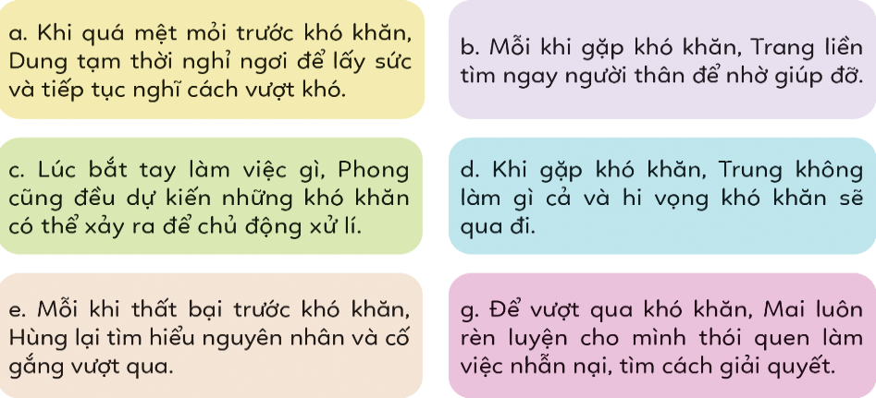  - GV mời đại diện các nhóm phát biểu, nêu ý kiến. Các HS khác lắng, nhận xét, bổ sung ý kiến (nếu có).  - GV nhận xét, đánh giá và kết luận:  + HS trả lời đồng tình với các ý kiến a, c, e và g. Vì đây là những cách phù hợp với từng khó khăn và có tác dụng tốt trong việc giúp bản thân vượt khó.  + Không đồng tình với các ý kiến b và d. Vì đây là những cách phụ thuộc vào người khác, chưa tự mình tìm cách vượt qua khó khăn. Ngoài ra nó còn thể hiện sự thụ động chờ đợi khó khăn tự qua đi.  Bài tập 2: Xác định các bước giải quyết khó khăn trong học tập và cuộc sống  - GV yêu cầu HS thảo luận nhóm đôi, đọc các bước trong SGK tr.23 - 24 và sắp xếp cho đúng thứ tự của quá trình nhận diện khó khăn và cách thức vượt qua khó khăn.  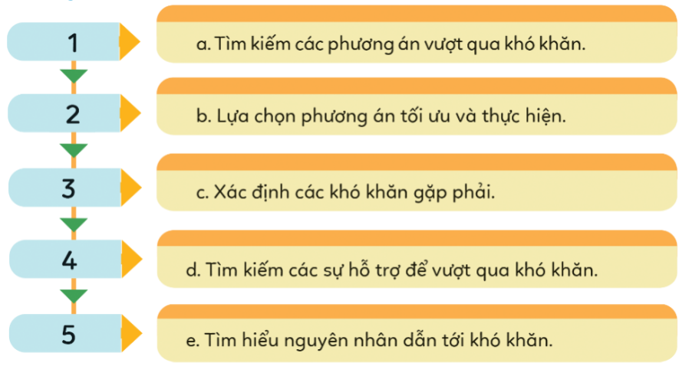  - GV mời đại diện 2 – 3 nhóm trình bày kết quả thảo luận. Các HS khác lắng nghe, nhận xét, nêu ý kiến bổ sung (nếu có).  - GV nhận xét, đánh giá và kết luận:  + Bước 1: Xác định các khó khăn gặp phải.  + Bước 2: Tìm hiểu nguyên nhân dẫn tới khó khăn.  + Bước 3: Tìm kiếm các phương án vượt qua khó khăn.  + Bước 4: Lựa chọn phương án tối ưu và thực hiện.  + Bước 5: Tìm kiếm các sự hỗ trợ để vượt qua khó khăn.  Bài tập 3: Đưa ra lời khuyên để giúp các bạn vượt qua khó khăn  - GV chia lớp ra thành 6 nhóm.  - GV yêu cầu các nhóm đọc các trường hợp và thảo luận về những việc có thể làm để giúp các bạn vượt qua khó khăn trong những trường hợp cụ thể.  + Nhóm 1, 2: Đọc và đưa ra lời khuyên cho Trường hợp 1.  Đang chuẩn bị hội trại, Huỳnh xung phong đảm nhận phần trang trí bằng các bức tranh. Nhưng vì khối lượng công việc nhiều hơn so với dự định nên sắp đến ngày dựng trại mà Huỳnh vẫn chưa vẽ xong.  + Nhóm 3, 4: Đọc và đưa ra lời khuyên cho Trường hợp 2.  Kết quả học tập học kì này của Thắng giảm sút do ham mê trò chơi điện tử. Thắng tự hứa với bản thân sẽ không chơi nữa, nhưng bạn rất khó khăn để vượt qua sức hấp dẫn của trò chơi.  + Nhóm 5, 6: Đọc và đưa ra lời khuyên cho Trường hợp 3.  Năm nay, Tuấn được bầu làm lớp trưởng. Tuấn thấy nề nếp của lớp chưa tốt, một số bạn còn đi học muộn và nói chuyện riêng trong giờ học. Tuấn chưa biết phải quản lí lớp như thế nào cho hiệu quả.  - GV khuyến khích HS xây dựng kịch bản, đóng vai và xử lí tình huống.  - GV mời đại diện các nhóm trả lời câu hỏi tình huống của nhóm mình. Các nhóm khác lắng nghe, đặt câu hỏi cho nhóm bạn (nếu có).  - GV nhận xét, đánh giá và kết luận:  + Trường hợp 1: Huỳnh có thể nhờ các bạn hỗ trợ, nhanh chóng báo cáo tình hình cho thầy cô giáo để cùng thầy cô giáo tìm cách giải quyết.  + Trường hợp2:  - Thắng có thể tránh xa các thiết bị điện tử (máy vi tính, điện thoại thông minh);  - Chia sẻ với người thân về khó khăn của mình;  - Chuyển hướng qua các hoạt động thú vị và tích cực như: tham gia các hoạt động văn hoá, văn nghệ, thể dục thể thao;  - Tham gia các câu lạc bộ văn thể mĩ ở trường.  + Trường hợp 3: Tuấn có thể học hỏi kinh nghiệm của các lớp trưởng lớp khác, quan tâm nhiều hơn đến các bạn chưa thực hiện tốt nền nếp như:  - Tìm hiểu nguyên nhân của các vi phạm nền nếp;  - Động viên, nhắc nhở, đề xuất khen thưởng cho các bạn tiến bộ, thực hiện nghiêm túc nội quy,…  - Trao đổi với thầy cô giáo chủ nhiệm để nhận được sự hỗ trợ;  - …  Bài tập 4:Xử lí tính huống  - GV chia lớp ra thành 6 nhóm.  - GV yêu cầu các nhóm đọc các tình huống và thảo luận để đưa ra cách thức xử lí.  + Nhóm 1, 2: Đọc và đưa ra cách xử lí cho Tình huống 1.  Tối nay có một trận bóng đá mà Tiến rất yêu thích. Trận bóng sắp bắt đầu, nhưng Tiến chưa ôn bài xong. Tiến rất phân vân.  Nếu là Tiến, em sẽ làm gì?  + Nhóm 3, 4: Đọc và đưa ra cách xử lí cho Tình huống 2.  Hoa xin bố mẹ đi học đàn ghi-ta (guitar) vì rất thích bộ môn này. Tuy nhiên, sau một thời gian luyện tập, cảm thấy không tiến bộ, các ngón tay bị đau nhức, nên Hoa rất chán nản và muốn bỏ học.  Nếu là Hoa, em sẽ vượt qua khó khăn trên như thế nào?  + Nhóm 5, 6: Đọc và đưa ra cách xử lí cho Tình huống 3.  Để chuẩn bị ngày hội thể thao của trường, thấy A Lử có năng khiếu thể thao nên cô giáo đề xuất em tham gia môn chạy. Tuy nhiên, A Lử lại thích tham gia môn nhảy cao hơn. Bạn muốn bày tỏ nguyện vọng của mình, nhưng lại ngại ngùng mỗi khi giao tiếp với cô.  Nếu là A Lử, em sẽ vượt qua khó khăn trên như thế nào?  - GV khuyến khích HS xây dựng kịch bản, đóng vai và xử lí tình huống.  - GV mời đại diện các nhóm trả lời câu hỏi tình huống của nhóm mình. Các nhóm khác lắng nghe, đặt câu hỏi cho nhóm bạn (nếu có).  - GV nhận xét, đánh giá và kết luận:  + Tình huống 1: Tiến cần tranh thủ thời gian và quyết tâm hoàn thành nhiệm vụ ôn bài trước. Vì việc học tập vẫn phải được ưu tiên. Trận đấu bóng đá có thể xem phát lại trên Internet.  + Tình huống 2: Hoa có thể trao đổi với thầy cô dạy đàn hoặc người thân để được giúp đỡ trong việc giúp các ngón tay bớt đau nhức; luyện tập nhẹ nhàng, thoải mái, không đặt nặng thành tích, trò chuyện với thầy cô dạy guitar để được giúp đỡ.  + Tình huống 3: A Lử có thể trao đổi chân thành với cô giáo để được tham gia thi môn thể thao mà mình yêu thích, trò chuyện với người thân hoặc ban cá sự lớp để có thêm sự hỗ trợ.  D. HOẠT ĐỘNG VẬN DỤNG  a. Mục tiêu: HS vận dụng được những cách để vượt qua khó khăn trong cuộc sống.  b. Cách tiến hành:  Bài tập 1: Cùng bạn thử làm chuyên gia tư vấn để đưa ra cách vượt qua khó khăn trong học tập và cuộc sống cho bạn bè trong lớp.  - GV yêu cầu HS lần lượt đóng vai là chuyên gia tư vấn để đưa ra cách vượt qua khó khăn trong học tập và cuộc sống cho bạn bè trong lớp.  - Gợi ý về những khó khăn:  + Bị nói lắp;  + Tính tình hay nóng giận;  + Vừa chuyển đến nơi ở mới để sinh sống và học tập.  - GV mời 3 - 5 HS đóng vai chuyên gia. HS khác lắng nghe, nêu câu hỏi (nếu có).  - GV nhận xét, đánh giá, khen ngợi HS.  Khó khăn Tư vấn cách vượt qua  1. Bị nói lắp. - Kiên trì học cách phát âm đúng; nói chậm lại; - Nghe cách phát âm đúng; - Nhờ người thân hỗ trợ điều kiện để học phát âm; - Nhờ thầy cô, bạn bè kiểm tra kết quả rèn luyện; - Có thể nhờ các chuyên gia về trị liệu ngôn ngữ hỗ trợ thêm; - …  2. Tình tình hay nóng giận. - Đọc những câu chuyện về quản lí cảm xúc để học hỏi; - Tìm các kĩ thuật để quản lí cảm xúc; - Thực hành quản lí cảm xúc khi gặp những chuyện không vừa ý; - Trao đổi với người thân để được hỗ trợ, động viên sửa chữa thói quen xấu; - …  3. Vừa chuyển đến nơi ở mới để sinh sống và học tập. - Tìm hiểu phong tục, tập quán của nơi sinh sống và học tập mới; - Tích cực trò chuyện, làm quen với bạn bè trong lớp và nơi sinh sống; - Tham gia tích cực các hoạt động chung của lớp, trường và nơi cư trú; - …  Bài tập 2: Hãy viết ra điều mong muốn nhất của em lúc này, chỉ ra khó khăn và biện pháp vượt khó để đạt được mong muốn đó.  - GV yêu cầu HS làm việc cá nhân, viết ra điều bản thân mong muốn, chỉ ra khó khăn và biện pháp vượt khó.  - GV mời một số HS trình bày. HS khác lắng nghe, đặt câu hỏi (nếu có).  - GV nhận xét, đánh giá, khích lệ HS theo bảng sau:  Điều mong muốn lớn nhất của em Những khó khăn phải đối mặt Cách thức để vượt qua khó khăn  Bài tập 3: Sưu tầm và kể cho các bạn nghe về một tấm gương vượt khó trong học tập và cuộc sống mà em quý trọng.  - GV yêu cầu HS làm việc cá nhân ở nhà, thực hiện việc sưu tầm.  - GV yêu cầu HS nộp lại sản phẩm là bài viết về tấm gương sưu tầm được.  - GV tổ chức cho lớp kể về những tấm gương sưu tầm được trong tiết học sau.  - GV nhận xét và khuyến khích HS tích cực hoàn thành nhiệm vụ được giao.  Gợi ý:  + Đó là nhân vật nào?  + Khó khăn mà nhân vật đó gặp phải?  + Nhân vật đó đã dùng những cách nào để vượt qua khó khăn đó?  + Kết quả, thành tựu mà nhân vật đó đạt được?  - GV chia sẻ lời khuyên cho HS:  Gian nan, thủ thách mỗi ngày  Kiên trì, gắng sức việc hay sẽ thành  Với gương vượt khó xung quanh  Em nên yêu quý, thực hành làm theo  * CỦNG CỐ  - GV nhận xét, tóm tắt lại những nội dung chính của bài học.  - GV nhận xét, đánh giá sự tham gia của HS trong giờ học, khen ngợi những HS tích cực; nhắc nhở, động viên những HS còn chưa tích cực, nhút nhát.  * DẶN DÒ  - GV nhắc nhở HS:  + Đọc lại bài học Em biết vượt qua khó khăn.  +Thể hiện được bằng lời nói, hành động về vượt qua khó khăn trong học tập và sinh hoạt.  + Quý trọng gương vượt khó trong học tập và cuộc sống.  + Đọc trước Bài 5 – Em bảo vệ cái đúng, cái tốt (SGK tr.26). | - HS lắng nghe GV nêu câu hỏi.  - HS trả lời.  - HS lắng nghe, tiếp thu.  - HS đọc yêu cầu bài tập 1, suy nghĩ và trả lời.  - HS trả lời.  - HS lắng nghe, tiếp thu.  - HS làm việc nhóm đôi.  - HS trả lời.  - HS lắng nghe, tiếp thu.  - HS làm việc theo nhóm và tình huống được giao.  - HS trả lời.  - HS lắng nghe, tiếp thu.  - HS làm việc nhóm theo nhóm và thực hiện trả lời câu hỏi.  - HS trả lời.  - HS lắng nghe, tiếp thu.  - HS đọc yêu cầu bài tập.  - HS lắng nghe, thực hiện.  - HS thực hành đóng vai.  - HS lắng nghe, tiếp thu.  - HS thực hiện cá nhân.  - HS trình bày.  - HS lắng nghe, tiếp thu.  - HS thực hiện yêu cầu ở nhà.  - HS nộp sản phẩm.  - HS trình bày kết quả.  - HS lắng nghe, tiếp thu.  - HS lắng nghe, tiếp thu.  - HS lắng nghe, tiếp thu.  - HS lắng nghe, thực hiện.
ĐIỀU CHỈNH – BỔ SUNG
.......................................................................................................................................................................................................................................................................................................................................................................................................................................
TIẾT 4: ĐẠO ĐỨC

BÀI 5: EM BẢO VỆ CÁI ĐÚNG, CÁI TỐT (TIẾT 1)
I. YÊU CẦU CẦN ĐẠT
1. Kiến thức
Sau bài học này, HS sẽ:
- Nhận biết được cái đúng, cái tốt cần bảo vệ.
- Biết vì sao phải bảo vệ cái đúng, cái tốt.
- Biết một số cách đơn giản để bảo vệ cái đúng, cái tốt.
- Mạnh dạn bảo vệ cái đúng, cái tốt.
* Quyền tự do bày tỏ ý kiến
2. Năng lực
Năng lực chung:
- Giải quyết vấn đề và sáng tạo: Xử lí được các tình huống trong việc bảo vệ cái đúng, cái tốt.
- Giao tiếp và hợp tác: Tích cực thảo luận nhóm để giải quyết nhiệm vụ học tập.
Năng lực riêng:
- Điều chỉnh hành vi: Nhận biết được cái đúng, cái cần bảo vệ; Biết vì sao phải bảo vệ cái đúng, cái tốt; Biết một số cách đơn giản để bảo vệ cái đúng, cái tốt; Mạnh dạn bảo vệ cái đúng, cái tốt.
3. Phẩm chất
- Trách nhiệm: Tự giác, chủ động trong việc bảo vệ cái đúng, cái tốt.
- Trung thực: Bảo vệ cái đúng, cái tốt.
II. ĐỒ DÙNG DẠY HỌC
1. Đối với giáo viên
- SGK, SGV, VBT (nếu có).
- Các tình huống mô tả biểu hiện của cái đúng, cái tốt.
- Bài giảng điện tử, máy tính, máy chiếu.
2. Đối với học sinh
- SHS Đạo đức 5.
- Tranh ảnh, tư liệu, video sưu tầm liên quan đến bài học và dụng cụ học tập theo yêu cầu của GV.
III. CÁC HOẠT ĐỘNG DẠY HỌC
HOẠT ĐỘNG CỦA GV | HOẠT ĐỘNG CỦA HS
A. HOẠT ĐỘNG KHỞI ĐỘNG  a. Mục tiêu: Tạo tâm thế tích cực, hứng thú học tập cho HS và kết nối với bài học mới.  b. Cách tiến hành  - GV mời cả lớp xem và hát theo bài hát Nói lời hay, làm việc tốt (sáng tác: Mai Trâm).  https://youtu.be/cAGYyr2FH0E  - GV yêu cầu HS trả lời câu hỏi:  + Trong bài hát có những việc tốt nào mà HS cần thực hiện?  + Em đã thực hiện được những việc tốt nào?  - GV mời đại diện 2 – 3 HS trả lời. Các HS khác lắng nghe, nhận xét, bổ sung ý kiến (nếu có).  - GV nhận xét, đánh giá và chốt đáp án:  + Những việc tốt nào mà HS cần thực hiện:  - Học tập hăng say.  - Nói lời hay làm việc tốt.  - Luôn khắc ghi 5 điều Bác dạy.  - Kính trọng thầy cô.  - Thưa thật không nói dối.  - Biết cảm ơn và nói lời xin lỗi.  - Nhặt được của rơi trả lại người bị mất.  - Chia sẻ cho nhau mỗi ngày một tin tốt.  - GV dẫn dắt HS vào bài học: Bảo vệ cái đúng cái tốt là trách nhiệm của mỗi cá nhân chúng ta. Bởi lẽ những cái xấu luôn ở xung quanh, nếu không có sự nỗ lực bảo vệ cái đúng, cái tốt thì cái xấu sẽ ảnh hưởng đến bản thân và sự phát triển của xã hội. Bài học “Em bảo vệ cái đúng, cái tốt” sẽ giúp các em tìm hiểu về cái đúng, cái tốt và việc bảo vệ cái đúng, cái tốt.  B. HOẠT ĐỘNG HÌNH THÀNH KIẾN THỨC  Hoạt động 1: Mô tả việc làm của các bạn trong tranh và trả lời câu hỏi  a. Mục tiêu: HS nhận biết được cái đúng, cái tốt cần được bảo vệ.  b. Cách tiến hành  - GV yêu cầu HS quan sát tranh minh họa SGK tr.21.  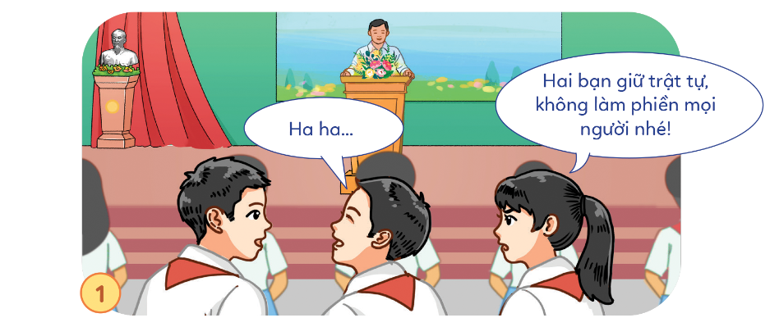  Tranh 1  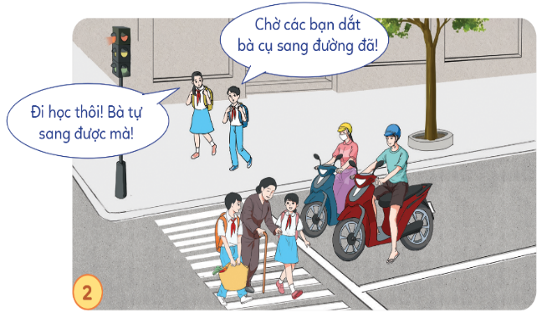  Tranh 2  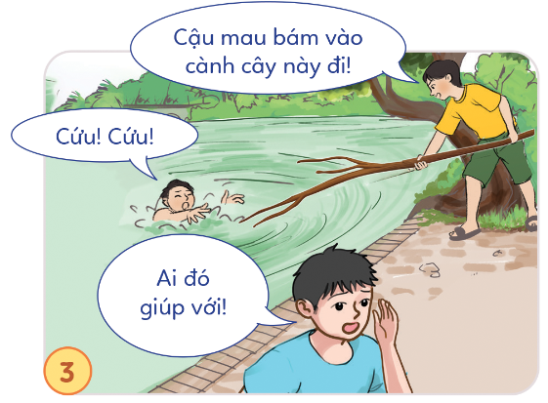  Tranh 3  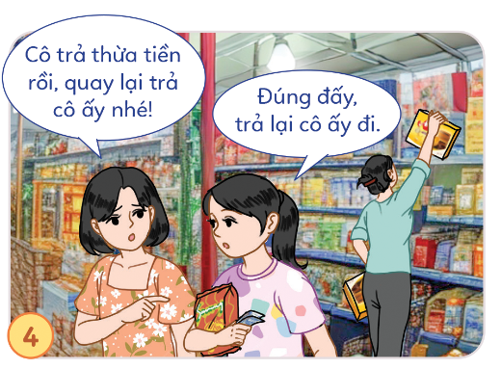  Tranh 4  - GV yêu cầu HS trả lời câu hỏi:Theo em, cái đúng, cái tốt nào cần bảo vệ qua lời nói, việc làm của các bạn trong những tranh trên?  - GV hướng dẫn HS làm việc nhóm (4 – 6 HS / nhóm) để thảo luận, trao đổi, thống nhất câu trả lời theo mẫu sau:  Tranh Cái đúng, cái tốt cần bảo vệ  1 ...  2 ...  3 ...  4 ...  - GV mời đại diện 3 – 4 HS trả lời câu hỏi. Các HS khác lắng nghe, nhận xét, nêu ý kiến (nếu có).  - GV nhận xét, đánh giá và đưa ra đáp án tham khảo:  Tranh Những cách vượt qua khó khăn của các bạn  1 Dám lên tiếng trước cái sai, cái xấu.  2 Bảo vệ người biết giúp đỡ người gặp khó khăn.  3 Bảo vệ người dũng cảm giúp đỡ người khó khăn.  4 Bảo vệ người trung thực, không tham lam.  - GV liên hệ, vận dụng, yêu cầu HS trả lời câu hỏi: Em hãy kể thêm những cái đúng, cái tốt khác cần được bảo vệ.  - GV mời HS giơ tay phát biểu. HS khác lắng nghe, nhận xét, bổ sung ý kiến (nếu có).  - GV nhận xét và chốt đáp án:  + Phụ giúp bố mẹ làm việc nhà.  + Nhặt được của rơi, trả lại người mất.  - Vứt rác đúng nơi quy định.  - Dỗ dành, nhường đồ chơi cho em nhỏ.  - …    Vứt rác đúng nơi quy định  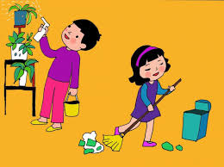  Phụ giúp bố mẹ làm việc nhà  - GV mở rộng cho HS xem video để hiểu thêm về cái đúng, cái tốt.  Video: Bóng mát tâm hồn: Liều mình bảo vệ tài sản của người khác.  https://www.youtube.com/watch?v=Tw4fvZRtWdo  - GV tổ chức cho HS làm việc nhóm đôi và yêu cầu trả lời câu hỏi:Câu chuyện đã truyền tải thông điệp ý nghĩa gì?  - GV mời đại diện 1 – 2 HS trình bày. HS khác lắng nghe, nhận xét và bổ sung ý kiến (nếu có).  - GV nhận xét, chốt đáp án:Câu chuyện đã gửi gắm thông điệp rằng người tốt không chỉ là người biết nghĩ điều tốt và làm việc tốt, mà còn phải biết dũng cảm đấu tranh để bảo vệ những điều đúng đắn.  Hoạt động 2: Đọc câu chuyện và trả lời câu hỏi  a. Mục tiêu: HS biết vì sao phải bảo vệ cái đúng, cái tốt.  b. Cách tiến hành  - GV mời 1 HS đọc to câu chuyện “Chú cảnh sát đáng mến” trước lớp. HS khác lắng nghe, đọc thầm theo để nắm nội dung câu chuyện.  CHÚ CẢNH SÁT ĐÁNG MẾN  Một lần, xe chở Thủ tướng Anh Uyn-tơn Sớc-sin (Winston Churchill) đang đi dự một cuộc họp rất quan trọng thì gặp một vụ tai nạn trên đường nên phải đi chậm lại. Ông rất sốt ruột và không ngừng giục người lái xe phải đi nhanh. Người lái xe cũng rất vội vàng, vì thế đã vượt đèn đỏ. Một chú cảnh sát giao thông nhanh chóng đi đến và ra lệnh dừng xe của họ lại để tiến hành xử phạt vi phạm giao thông.  Lái xe đến bên chú cảnh sát và nói: “Đây là xe của Thủ tướng Uyn-tơn Sớc-sin, anh có thể cho chúng tôi đi được không?”.  Chú cảnh sát trả lời: “Dù là xe của Thủ tướng Uyn-tơn Sớc-sin cũng không thể vượt đèn đỏ bừa bãi như vậy được”.  Nói xong, chú cảnh sát viết một tờ giấy phạt đưa cho lái xe. Tuy Thủ tướng đến họp muộn, nhưng ông rất vui vì đất nước có những người cảnh sát chính trực như vậy.  (Theo Kỷ Giang Hồng, 1001 Câu chuyện bồi dưỡng  phẩm chất tốt, NXB Thanh Niên, H., 2020)  - GV yêu cầu HS thảo luận theo cặp đôi và trả lời câu hỏi: Em có nhận xét gì về việc làm của chú cảnh sát trong câu chuyện trên?  - GV mời đại diện 1 – 2 HS trình bày. HS khác lắng nghe, nhận xét và bổ sung ý kiến (nếu có).  - GV nhận xét, đánh giá và khen ngợi HS.  - GV ghi nhận đáp án hợp lí: Chú cảnh sát trong câu chuyện đã thể hiện mình là một người rất chính trực, thực hiện đúng nhiệm vụ của người cảnh sát, thấy cái sai dám lên tiếng, không cả nể, bỏ qua lỗi vi phạm mặc dù đó là xe chở Thủ tướng Anh Uyn-tơn Sớc-sin (Winston Churchill).  - GV tiếp tục yêu cầu HS thảo luận theo cặp đôi và trả lời câu hỏi: Theo em, vì sao phải bảo vệ cái đúng, cái tốt?  - GV mời đại diện 1 – 2 HS trình bày. HS khác lắng nghe, nhận xét và bổ sung ý kiến (nếu có).  - GV nhận xét, chốt đáp án:  + Bảo vệ cái đúng, cái tốt làm cho xã hội tiến bộ và văn minh hơn, góp phần đấu tranh chống sự thờ ơ, vô cảm, chống cái xấu, cái ác lây lan trong xã hội.  + Đấu tranh, bảo vệ cái đúng, cái tốt giúp rèn luyện đức tính dũng cảm, sống có trách nhiệm.  Hoạt động 3: Quan sát tranh và thực hiện yêu cầu  a. Mục tiêu: HS biết được một số cách để bảo vệ cái đúng, cái tốt.  b. Cách tiến hành:  - GV yêu cầu HS quan sát tranh minh hoạ tr.28 SGK.  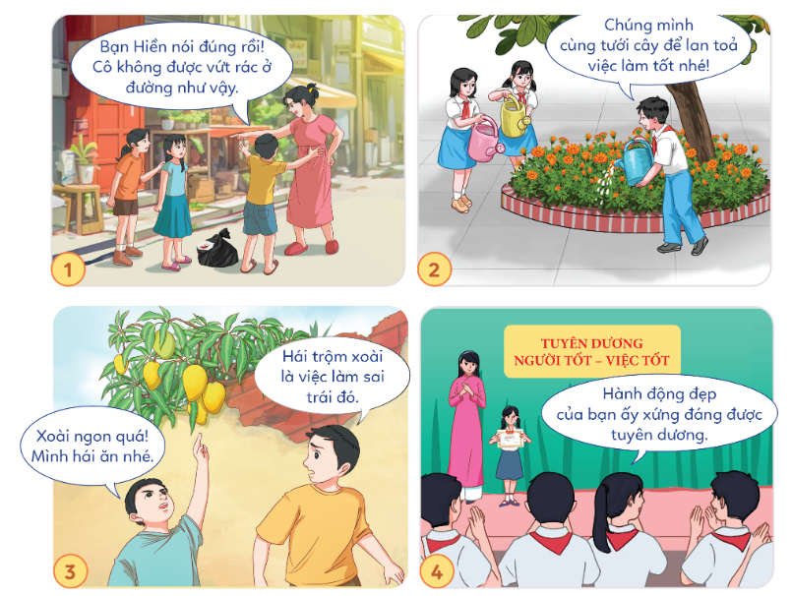  - GV yêu cầu HS trả lời câu hỏi: Theo em, đâu là cách để bảo vệ cái đúng, cái tốt?  - GV hướng dẫn HS làm việc nhóm (4 – 6 HS / nhóm) để thảo luận, trao đổi, thống nhất câu trả lời theo mẫu sau:  Tranh Cách để bảo vệ cái đúng, cái tốt  1 ...  2 ...  3 ...  4 ...  - GV mời đại diện các nhóm viết câu trả lời lên bảng phụ. Các HS khác quan sát, nhận xét, nêu ý kiến (nếu có).  - GV nhận xét, đánh giá và đưa ra đáp án tham khảo:  Tranh Cách để bảo vệ cái đúng, cái tốt  1 Bảo vệ người dám lên tiếng trước cái sai, cái xấu.  2 Cùng nhau lan toả, thực hiện các việc làm tốt.  3 Dám lên tiếng trước cái sai, cái xấu.  4 Tuyên dương những người làm việc đúng, việc tốt.  - GV tiếp tục yêu cầu HS thảo luận nhóm và trả lời câu hỏi:  Hãy kể thêm các cách để bảo vệ cái đúng, cái tốt khác mà em biết.  - GV mời đại diện các nhóm giơ tay phát biểu. HS HS khác lắng nghe, nhận xét, bổ sung ý kiến (nếu có).  - GV nhận xét, tuyên dương và chốt đáp án:  + Dù sắp muộn giờ học nhưng Khang vẫn giúp cụ già qua đường, bạn nam gần đấy cũng ủng hộ hành động của Khang.  + Anh trai khuyên em nên thu dọn bát đũa sau khi ăn cơm, còn anh trai sẽ nhận phần rửa bát.  * CỦNG CỐ  - GV nhận xét, tóm tắt lại những nội dung chính của bài học.  - GV nhận xét, đánh giá sự tham gia của HS trong giờ học, khen ngợi những HS tích cực; nhắc nhở, động viên những HS còn chưa tích cực, nhút nhát.  * DẶN DÒ  - GV nhắc nhở HS:  + Đọc lại bài học Em bảo vệ cái đúng, cái tốt.  +Nhận biết được cái đúng, cái tốt cần bảo vệ.  + Biết vì sao phải bảo vệ cái đúng, cái tốt.  + Biết một số cách đơn giản để bảo vệ cái đúng, cái tốt.  + Mạnh dạn bảo vệ cái đúng, cái tốt. | - HS xem và hát theo giai điệu bài hát.  - HS lắng nghe GV nêu câu hỏi.  - HS trả lời.  - HS lắng nghe, tiếp thu.  - HS lắng nghe, tiếp thu, chuẩn bị vào bài mới.  - HS quan sát.  - HS lắng nghe GV nêu câu hỏi.  - HS thảo luận nhóm.  - HS trả lời.  - HS lắng nghe, tiếp thu.  - HS lắng nghe GV nêu câu hỏi.  - HS trả lời.  - HS lắng nghe và tiếp thu.  - HS xem video.  - HS lắng nghe GV nêu câu hỏi.  - HS trả lời.  - HS lắng nghe và tiếp thu.  - HS đọc câu chuyện.  - HS lắng nghe GV nêu câu hỏi.  - HS trả lời.  - HS lắng nghe và tiếp thu.  - HS lắng nghe GV nêu câu hỏi.  - HS trả lời.  - HS lắng nghe và tiếp thu.  - HS quan sát.  - HS lắng nghe câu hỏi của GV.  - HS trả lời.  - HS lắng nghe, tiếp thu.  - HS lắng nghe câu hỏi.  - HS trả lời.  - HS lắng nghe và tiếp thu.  - HS quan sát câu hỏi của GV.
GD Địa Phương: Chủ đề 6: Nếp sống văn minh quê hương em
I. YÊU CẦU CẦN ĐẠT
1. Kiến thức
Sau bài học này, HS sẽ:
- Nhận biết được việc làm thể hiện nếp sống văn minh
- Biết vì sao phải thực hiện việc làm thể hiện nếp sống văn minh
- Biết một số biểu hiện vàý nghĩa của nếp sống văn minh
- Thực hiệnđược các việc làm thể hiện nếp sống văn minh
2. Năng lực
Năng lực chung:
- Giải quyết vấn đề và sáng tạo: Xử lí được các nhiệm vụ học tập
- Giao tiếp và hợp tác: Tích cực thảo luận nhóm để giải quyết nhiệm vụ học tập.
Năng lực riêng:
- Điều chỉnh hành vi: Nhận biết được việc làm thể hiện nếp sống văn minh, thực hiện việc làm thể hiện nếp sống văn minh.
3. Phẩm chất
- Trách nhiệm: Tự giác, chủ động trong việc thực hiện nếp sống văn minh.
II. ĐỒ DÙNG DẠY HỌC
1. Đối với giáo viên
- Tài liệu GDĐP
- Tranh ảnh
- Bài giảng điện tử, máy tính, máy chiếu.
2. Đối với học sinh
- Tranh ảnh, tư liệu, video sưu tầm liên quan đến bài học và dụng cụ học tập theo yêu cầu của GV.
III. CÁC HOẠT ĐỘNG DẠY HỌC
HOẠT ĐỘNG CỦA GV | HOẠT ĐỘNG CỦA HS
A. HOẠT ĐỘNG KHỞI ĐỘNG  a. Mục tiêu: Tạo tâm thế tích cực, hứng thú học tập cho HS và kết nối với bài học mới.  b. Cách tiến hành  - GV cho hs quan sát tranh vàđố mỗi hìnhảnh thể hiệnđiều gì?  + Hình 1: Thực hiệnđúng luật ATGT  + Hình 2: Cùng tham gia giữ VS môi trường  + Hình 3: Bảo vệ môi trường  + Hình 4: Lá lànhđùm lá rách  - HS đoán  - GV nhận xét, tuyên dương, chốt nd  B. HOẠT ĐỘNG HÌNH THÀNH KIẾN THỨC  Hoạt động 1: Đọc các thông tin, quan sát hìnhảnh dướiđây và thực hiện yêu cầu:  a. Mục tiêu: HS nhận biết được biểu hiện của nếp sống văn minh, hiểuđượcý nghĩa của việc thực hiện nếp sống văn minh.  b. Cách tiến hành  - GV yêu cầu HS đọc thông tin, quan sát tranh minh họa SGK tr.5,6,7,8,9  + HS chia sẻ: Biểu hiện của nếp sống văn minh  +Việc làmđó thể hiệný nghĩa của việc thực hiện nếp sống văn minh là gì?  + GV gọi HS chia sẻ, nhận xét và chốt KT  * Hoạt động 2: Quan sát hình ảnh và cho biết người dân Hải Dương đã làm gì để thực hiện nếp sống văn minh  - GV cho hs sinh thảo luận nhóm đôi quan sát tranh và nêu việc làm thực hiện nếp sống văn minh  - GV gọi nhận xét, tuyên dương  - GV chốt KT  * Hoạt động 3: Kể thêm việc làm thể hiện nếp sống văn minh của HS Tiểu học. Chia sẻ với các bạn về việc làm của em thể hiện nếp sống văn minh tại nơi em sống.  - GV cho hs chia sẻ  - GV tuyên dương  - GV chốt KT  * CỦNG CỐ  - GV nhận xét, tóm tắt lại những nội dung chính của bài học.  - GV nhận xét, đánh giá sự tham gia của HS trong giờ học, khen ngợi những HS tích cực; nhắc nhở, động viên những HS còn chưa tích cực, nhút nhát.  * DẶN DÒ  - GV nhắc nhở HS:  +Nhận biết việc làm thể hiện nếp sống văn minh  + Biết vì sao phải thể hiện nếp sống văn minh | - HS trả lời  - HS quan sát.  - HS thảo luận n4, chia sẻ  - HS chia sẻ  HS chia sẻý kiến  - HS lắng nghe và tiếp thu.  - HS quan sát câu hỏi của GV.

ĐIỀU CHỈNH – BỔ SUNG
.......................................................................................................................................................................................................................................................................................................................................................................................................................................
Buổi chiều TIẾT 1: LỊCH SỬ VÀ ĐỊA LÍ

BÀI 8: ĐẤU TRANH GIÀNH ĐỘC LẬP THỜI KÌ BẮC THUỘC(tiết 2)

I. YÊU CẦU CẦN ĐẠT
1. Kiến thức
Sau bài học này, HS sẽ:
- Kể được tên và vẽ được đường thời gian thể hiện một số cuộc khởi nghĩa tiêu biểu trong thời kì Bắc thuộc (ví dụ: 179 TCN, 40, 248, 524, 938…)
- Sưu tầm và kể lại được một số câu chuyện về Hai Bà Trưng, Bà Triệu, Lý Bí, Phùng Hưng, Ngô Quyền…
GDBVMT: bảo vệ, giữ gìn di tích lịch sử của dân tộc
2. Năng lực
Năng lực chung:
- Giao tiếp và hợp tác:Tham gia hoạt động nhóm, trình bày kết quả thực hiện nhiệm vụ học tập.
- Giải quyết vấn đề và sáng tạo: Trả lời những câu hỏi, nhiệm vụ học tập thể hiện được sự sáng tạo.
- Tự chủ và tự học: sưu tầm và kể lại một số câu chuyện về Hai Bà Trưng, Bà Triệu, Lý Bí, Phùng Hưng, Ngô Quyền…
Năng lực riêng:
- Năng lực lịch sử và địa lí:
+ Kể được tên và vẽ được đường thời gian thể hiện một số cuộc đấu tranh tiêu biểu trong thời kì Bắc thuộc (ví dụ : 179 TCN, 40, 248, 542, 938….)
+ Sưu tầm và kể lại được một số câu chuyện về Hai Bà Trưng, Bà Triệu, Lý Bí, Phùng Hưng, Ngô Quyền…
3. Phẩm chất
- Yêu nước: Tự hào về tinh thần yêu nước, ý chí đấu tranh chông ngoại xâm của cha ông thời kì Bắc thuộc.
- Trách nhiệm: Trân trọng, giữ gìn và phát huy truyền thống yêu nước của cha ông.
II. ĐỒ DÙNG DẠY HỌC
1. Đối với giáo viên
- Kế hoạch bài dạy, bài trình chiếu powerpoint.
- Lược đồ, tranh ảnh có liên quan đến nội dung bài học.
- SGK Lịch sử và Địa lí 5 – bộ sách Cánh diều
- Bảng con, giấy A4, bút viết,...
2. Đối với học sinh
- SHS Lịch sử và Địa lí 5 bộ sách Cánh diều.
- Thông tin, tài liệu, tranh ảnh về làm quen với phương tiện học tập môn Lịch sử và Địa lí.
III. CÁC HOẠT ĐỘNG DẠY HỌC

Hoạt động 2: Tìm hiểu sưu tầm và kể lại một số câu chuyện về Bà Triệu, Lý, Bí, Phùng Hưng, Ngô Quyền…  a. Mục tiêu: Thông qua hoạt động, HS sưu tầm và kể lại một số câu chuyện về Hai Bà Trưng, Bà Triệu, Lý Bí, Phùng Hưng, Ngô Quyền…  b. Cách tiến hành  - GV chia HS cả lớp thành các nhóm.  - GV tổ chức cuộc thi “Kể chuyện lịch sử” cho cả lớp.  - GV công bố luật chơi của cuộc thi:  + GV chia lớp thành các nhóm nhỏ (3 – 6 HS/nhóm).  - Nhóm lẻ: Đọc và kể lại câu chuyện Hai Bà Trưng khởi nghĩa. Nêu cảm nghĩ nhân vật.  - Nhóm chẵn: Đọc và kể lại câu chuyện về Chiến thắng quân Nam Hán trên sông Bạch Đằng. Nêu cảm nghĩ của nhân vật.  + Sau khi các nhóm kể chuyện, GV phát phiếu đánh giá cho các nhóm chấm và tìm ra nhóm có điểm số cao nhất.  PHIẾU ĐÁNH GIÁ  Hội thi kể chuyện lịch sử  Tên chuyện Chào hỏi, giới thiệu (2 điểm) Minh họa (1 điểm) Giọng kể và diễn xuất (5 điểm) Bài học rút ra từ mẩu chuyện (2 điểm) Tổng điểm (10 điểm)  Hai Bà Trưng khời nghĩa  Ngô Quyền với chiến thắng Bạch Đằng  -GV cung cấp một số hình ảnh cho HS:  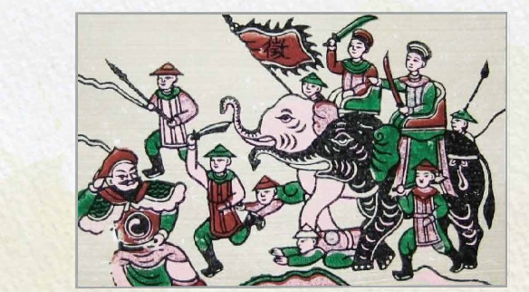  Trưng Vương trừ giặc Hán (tranh Đông Hồ dân gian)  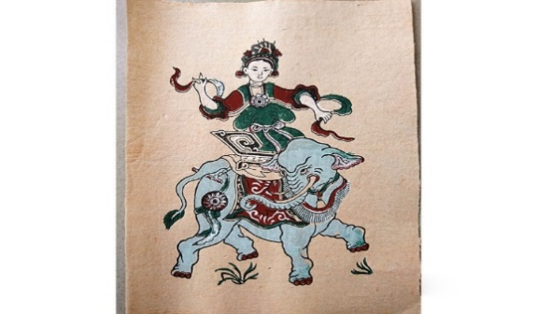  Bà Triệu cưỡi voi ra trận (tranh dân gian)  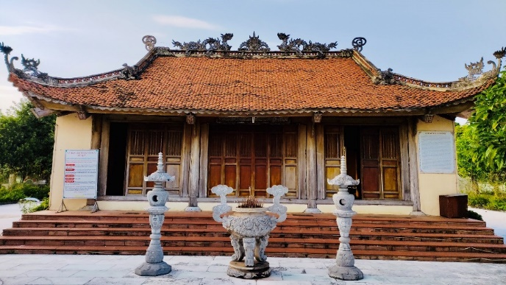  Đền thờ Lý Nam Đế (Vạn Xuân, Phú Thọ)  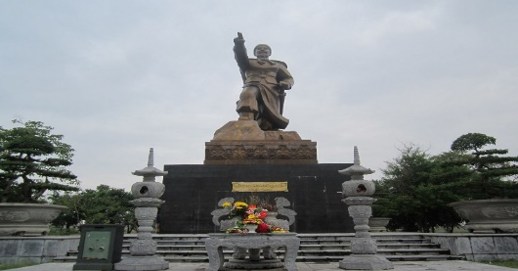  Đền thờ Ngô Quyền (Hải Phòng)  - GV cung cấp cho HS một số câu chuyện kể về nhân vật lịch sử chống giặc thời kì Bắc thuộc:  Khởi nghĩa Mai Thúc Loan  Dưới ách thống trị tần bạo của nhà Đường năm 713, nhân dân Hoan Châu (Nghệ An, Hà Tĩnh) vùng lên khởi nghĩa dưới sự lãnh đạo của Mai Thúc Loan. Từ Hoan Châu, khởi nghĩa lan rộng khắp các châu, huyện. Nhân dân khắp nơi hưởng ứng, kể Cham – pa, Chân Lạp… Mai Thúc Loan chọn vùng Sa nam (Nam Đàn, Nghệ An) để xây dựng Vạn An. Ông xưng đế, nhân dân thường gọi là Mai Hắc Đế. Từ thành Vạn An, khởi nghĩa quân tiến ra Bắc, đánh chiếm thành Tống Bình (Hà Nội ngày nay). Năm 722, nhà Đường phái 10 vạn quân sang đàn áp, khởi nghĩa dập tắt.  Đền thờ Mai Thúc Loan  https://www.youtube.com/watch?v=5HC6hRz3vVc  Khởi nghĩa Phùng Hưng  Khoảng cuối thế kỉ VIII, ở làng Đường Lâm (Sơn Tây, Hà Nội), Phùng Hưng đã hợp quân khởi nghĩa và nhanh chóng làm chủ vùng Đường Lâm. Được nhân dân các vùng xung quanh hưởng ứng, Phùng Hưng chiếm được thành Tống Bình, tổ chức việc cai trị. Khi Phùng Hưng qua đời, con trai ông là Phùng An lên nối nghiệp cha.Sau đó, nhà Đường đem quân sang đàn áp dặp tắt cuộc khởi nghĩa. Nhân dân tưởng nhớ Phùng Hưng, lập đền thờ và truy tôn là Bố Cải Đại Vương.  Đền Phùng Hưng  https://www.youtube.com/watch?v=JWjgHYbpXAo  C. HOẠT ĐỘNG LUYỆN TẬP  a. Mục tiêu: Giúp HS củng cố kiến thức đã học về phương tiện học tập môn Lịch sử và Địa lí.  b. Cách tiến hành  * Nhiệm vụ: Hoàn thành bảng về một số câu chuyện đấu tranh thời kì Bắc thuộc.  GV yêu cầu HS làm việc cá nhân, thực hiện phần Luyện Tập SGK tr.39: Hoàn thành bảng dưới đây về một số câu chuyện đấu tranh thời kỉ Bắc thuộc theo gợi ý vào vở ghi:  Tên câu chuyện Tên các nhân vật Tên các địa danh  - GV mời đại diện 2 – 3 HS trình bày trước lớp. HS khác lắng nghe nhận xét, bổ sung ý kiến (nếu có)  - GV nhận xét, chốt kiến thức:  Tên câu chuyện Tên các nhân vật Tên các địa danh  Hai Bà Trưng khởi nghĩa Trưng Trắc, Trưng Nhị, Thi Sách, Tô Định Mê Linh, Hát Môn (Phúc Thọ, Hà Nội), Luy Lâu (Thuận Thành, Bắc Ninh).  Chiến thắng quân Nam Hán trên sông Bạch Đằng Ngô Quyền, Lưu Hoằng Tháo Sông Bạch Đằng  GDBVMT: Giáo dục HS có ý thức bảo vệ, giữ gìn di tích lịch sử của dân tộc  D. HOẠT ĐỘNG VẬN DỤNG  * CỦNG CỐ  - GV nhận xét, tóm tắt lại những nội dung chính của bài học.  - GV nhận xét, đánh giá sự tham gia của HS trong giờ học, khen ngợi những HS tích cực; nhắc nhở, động viên những HS còn chưa tích cực, nhút nhát.  * DẶN DÒ  - GV nhắc nhở HS:  + Đọc lại bài học Đấu tranh giành độc lập thời kì Bắc thuộc.  + Có ý thức chăm chỉ, tìm tòi, học hỏi những phương tiện học tập môn Lịch sử và Địa lí.  + Đọc trước Bài 9 – Triều Lý và việc định đô ở Thăng Long. | - HS chia thành các nhóm.  - Các nhóm lắng nghe luật cuộc thi.  - Các nhóm HS thực hiện nhiệm vụ.  - Các nhóm HS đánh giá trên phiếu.  - HS quan sát hình ảnh.  - HS lắng nghe tiếp thu.  - HS thực hiện nhiệm vụ.  - HS trình bày.  - HS lắng nghe tiếp thu.  - HS lắng nghe, thực hiện.
ĐIỀU CHỈNH – BỔ SUNG
.......................................................................................................................................................................................................................................................................................................................................................................................................................................

TIẾT 2: LỊCH SỬ VÀ ĐỊA LÍ

BÀI 9: TRIỀU LÝ VÀ VIỆC ĐỊNH ĐÔ Ở THĂNG LONG(tiết1)
I. YÊU CẦU CẦN ĐẠT
1. Kiến thức
Sau bài học này, HS sẽ:
- Sưu tầm và giới thiệu được một số tư liệu lịch sử (câu chuyện, văn bản, tranh ảnh…) liên quan đến triều Lý.
- Trình bày được một số nét chính về lịch sử Việt Nam triều Lý thông qua các câu chuyện về một số nhân vật lịch sử như: Lý Công Uẩn, Lý Thường Kiệt, Nguyên phi Ỷ Lan, Từ Đạo Hạnh…
- Đọc và nêu nhận xét về nội dung và ý nghĩa của Chiếu dời đô.
2. Năng lực
Năng lực chung:
- Giao tiếp và hợp tác:Tham gia hoạt động nhóm, trình bày kết quả thực hiện nhiệm vụ học tập.
- Giải quyết vấn đề và sáng tạo: Trả lời những câu hỏi, nhiệm vụ học tập thể hiện được sự sáng tạo.
- Tự chủ và tự học: sưu tầm và kể lại một số tư liệu lịch sử liên quan đến triều Lý.
Năng lực riêng:
- Năng lực lịch sử và địa lí:
+ Sưu tầm và giới thiệu được một số tư liệu lịch sử (câu chuyện, văn bản, tranh ảnh…) liên quan đến triều Lý.
+Trình bày được một số nét chính về lịch sử Việt Nam triều Lý thông qua các câu chuyện về một số nhân vật lịch sử như: Lý Công Uẩn, Lý Thường Kiệt, Nguyên phi Ỷ Lan, Từ Đạo Hạnh…
+ Đọc và nêu nhận xét về nội dung và ý nghĩa của Chiếu dời đô.
3. Phẩm chất
- Yêu nước: Tự hào về tinh thần yêu nước, ý chí đấu tranh chông ngoại xâm của cha ông thời nhà Lý, tự hào về lịch sử Thăng Long – Hà Nội.
- Trách nhiệm: Trân trọng, giữ gìn và phát huy truyền thống yêu nước của cha ông.
- Chăm chỉ:Thực hiện nhiệm vụ học tập trên lớp và về nhà.
II. ĐỒ DÙNG DẠY HỌC
1. Đối với giáo viên
- Kế hoạch bài dạy, bài trình chiếu powerpoint.
- Lược đồ, tranh ảnh có liên quan đến nội dung bài học.
- SGK Lịch sử và Địa lí 5 – bộ sách Cánh diều
- Bảng con, giấy A4, bút viết,...
2. Đối với học sinh
- SHS Lịch sử và Địa lí 5 bộ sách Cánh diều.
- Thông tin, tài liệu, tranh ảnh về làm quen với phương tiện học tập môn Lịch sử và Địa lí.
III. CÁC HOẠT ĐỘNG DẠY HỌC
A. HOẠT ĐỘNG KHỞI ĐỘNG  a. Mục tiêu: Thông qua Hoạt động, HS:  - Kết nối được kiến thức HS đã biết với nội dung kiến thức mới trong bài.  - Tạo hứng thú cho HS tiếp nhận bài học mới.  b. Cách tiến hành  - GV trình chiếu hình ảnh Hoàng Thành Thăng long và yêu cầu HS trả lời câu hỏi: Hoàng Thành Thăng Long là công trình kiến trúc tiêu biểu của triều đại nào của nước ta?  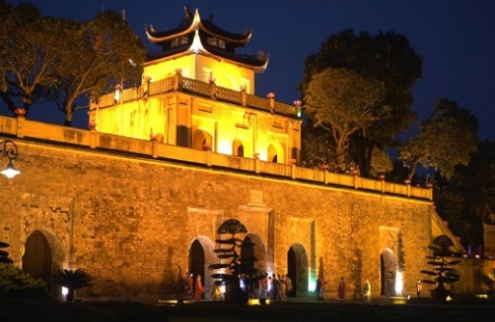  Hoàng Thành Thăng Long  - GV mời 1 – 2 HS xung phong trả lời. Các HS khác lắng nghe, nhận xét, nêu ý kiến bổ sung (nếu có).  - GV nhận xét, đánh giá và giới thiệu cho HS: Hoàng Thành Thăng Long là công trình kiến trúc tiêu biểu của nhà Lý. Năm 1010, tại kinh đô Hoa Lư, vua Lý Thái Tổ ban chiếu dời đô về thành Đại La và đổi tên thành kinh thành Thăng Long. Ngay từ năm 1010, khi mới định đô Thăng Long, Lý Thái Tổ đã khởi công xây dựng Hoàng Thành và hàng loạt cung điện.  - GV dẫn dắt HS vào bài học: Triều đại nhà Lý là một trong những triều đại phong kiến của nước ta. Dưới triều đại nhà Lý có nhiều sự kiện quan trọng mở ra nhiều chương mới cho lịch sử Việt Nam. Để tìm hiểu sâu hơn, chúng ta sẽ cùng nhau đến với bài - Bài 9: Triều Lý và việc định đô ở Thăng Long  B. HOẠT ĐỘNG HÌNH THÀNH KIẾN THỨC  Hoạt động 1: Tìm hiểu sự thành lập của Triều Lý và việc dời đô ra Đại La.  a. Mục tiêu: Thông qua hoạt động, HS trình bày được quá trình hình thành lập của triều Lý.  b. Cách tiến hành  - GV yêu cầu HS làm việc cá nhân, khai thác thông tin SGK tr.41 và thực hiện nhiệm vụ: Trình bày sự thành lập của triều Lý.  - GV mời đại diện 1 – 2 HS trình bày kết quả thảo luận. Các nhóm khác lắng nghe, nhận xét, nêu ý kiến bổ sung (nếu có).  - GV nhận xét, đánh giá và kết luận:  + Lê Công Uẩn là người châu Cổ Pháp, là một người thông mình, tài đức.  + Năm 1009, các quan trong triều đình đã suy tôn Lý Công Uẩn lên làm vua lập ra nhà Lý.  - GV tổ chức cho HS xem video:  https://www.youtube.com/watch?v=JUTzQadKqAc  - GV cung cấp cho HS tư liệu về vị vua sáng lập triều Lý:  Tư liệu 1:  Vào thời Tiền Lê, ở châu Cổ Pháp (Từ Sơn, Bắc Ninh) có đôi vợ chồng sinh được một cậu bé, đặt tên là Lý Công Uẩn. Lớn lên, Lý Công Uẩn được gửi theo học nhà sư Vạn hạnh: Vừa nhìn thấy Lý Công Uẩn, nhà sư đã đoán ngay: “Đứa bé này không phải là người thường, sau này lớn lên ắt có thể giải nguy, gỡ rối, làm bậc minh chủ trong thiên hạ”. Lý Công Uẩn làm quan đến chức Điện tiền chỉ huy sứ trong triều Tiền Lê. Khi vua Lê Long Đĩnh mất mà không có người nối dõi, ông được các quan tôn làm vua, lập ra triều Lý. Vua Lý Thái Tổ được ca ngợi là “người khoan từ nhân thứ, tính ôn nhã, có lượng đế vương”  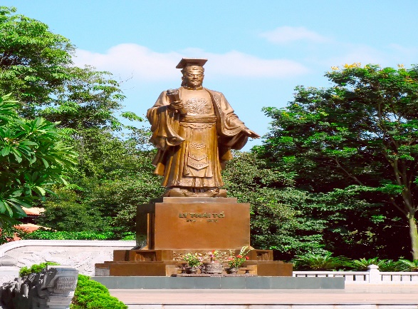  Tượng đài vua Lý Thái Tổ (Hà Nội)  Hoạt động 2: Tìm hiểu nội dung và ý nghĩa của Chiếu dời đô.  a. Mục tiêu: Thông qua hoạt động, HS nhận xét được nội dung và ý nghĩa của Chiếu dời đô.  b. Cách tiến hành  - GV yêu cầu HS đọc đoạn tư liệu SGK tr.41 và trả lời câu hỏi:  + Hãy cho biết nội dung của Chiếu dời đô.  + Nhận xét ý nghĩa của Chiếu dời đô.  - GV mời đại diện 1 – 2 HS trình bày kết quả thảo luận. Các nhóm khác lắng nghe, nhận xét, nêu ý kiến bổ sung (nếu có).  - GV nhận xét, đánh giá và kết luận:  + Nội dung của Chiếu dời đô cho biết quyết định dời đô từ Hoa Lư – một vùng đất chật hẹp và thấp trũng đến Đại La (sau đó đổi tên thành Thăng Long) – một nơi hội tụ nhiều điều kiện thuận lợi để đóng đô và phát triển về mọi mặt.  + Chiếu dời đô đã thể hiện ý được tầm nhìn xa trông rộng của vua Lý Thái Tổ trong việc lựa chọn kinh đô. Lựa chọn mang tính quyết định ấy đã mở ra một thời kì phát triển, hưng thịnh của quốc Đại Việt dưới Triều Lý và các triều đại sau đó.  - GV tổ chức cho HS xem video:  https://www.youtube.com/watch?v=LzIh3145qFE  - GV cung cấp thêm một số tư liệu về việc dời đô ra Đại La:  Tư liệu 2:  Mặc dù dời đô về Thăng Long nhưng vua đầu tiên của triều Lý vẫn không quên công lao xây dựng nền móng cho buổi đầu độc lập của các triều Đinh – Tiền Lê nên đã xây dựng nhiều công trình kiến trúc giống như ở Hoa Lưa.  Sách Đại Nam nhất thống chí, Quyển XIV chép: “Đô cũ nhà Đinh, nhà Lê, ở xã Trường Yên Thượng và Trường Yên Hạ, về phía tây bắc huyện Gia Viễn, có nội thành và ngoại thành, có cửa xây bằng đá, lại có các danh hiệu: cầu Đông, cầu Dền, cầu Muống, Tràng Tiền… nền cũ vẫn còn. Khí Lý Thái Tổ dời đô đến Thăng Long đều dùng theo các danh hiệu ấy….”  Tư liệu 3:  Bản Chiếu dời đô trên bức bình phong tại Đền Đô (Bắc inh) cao 3,5m, rộng hơn 8m, được ghép lại từ 214 chữ Hán làm bằng gốm Bát Tràng. Bức cuốn thư Chiếu dời đô ở Đền Đô được coi là bức chiếu bằng gốm lớn nhất Việt Nam. Phần chính của bức cuốn thư là “Thiên đô chiếu” (Chiếu dời đô) do vua Lý Thái Tổ viết năm 2010 về việc chuyển kinh đô của nước Đại Cồ Việt từ Hoa Lư (Ninh Bình) ra thành Đại La (Hà Nội).  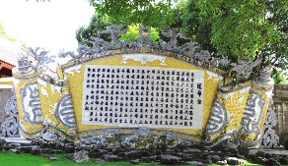  Bản Chiếu dời đô trên bức bình phong tại Đền Đô (Bắc Ninh)  C. HOẠT ĐỘNG LUYỆN TẬP  a. Mục tiêu: Giúp HS củng cố kiến thức đã học về phương tiện học tập môn Lịch sử và Địa lí.  b. Cách tiến hành  * Nhiệm vụ 1: Kể tóm tắt câu chuyện về Lý Công Uẩn, trong đó có sử dụng các cụm từ sau: năm 1009, Hoa Lư, dời đô, Đại La, Thăng Long.  GV yêu cầu HS làm việc cá nhân, thực hiện phần Luyện Tập SGK tr.43: Kể tóm tắt câu chuyện về Lý Công Uẩn, trong đó có sử dụng các cụm từ sau: năm 1009, Hoa Lư, dời đô, Đại La, Thăng Long.  - GV mời đại diện 2 – 3 HS trình bày trước lớp. HS khác lắng nghe nhận xét, bổ sung ý kiến (nếu có)  - GV nhận xét, chốt kiến thức:  Lý Công Uẩn dời đô về thành Đại La  Sách Đại Việt sử ký toàn thư chép: Mùa thu, tháng 7 năm 1010, vua từ thành Hoa Lư dời đô ra thành Đại La, tạm đỗ thuyền dưới thành, có rồng vàng hiện lên, nhân đó đổi thành gọi là thành Thăng Long (rồng bay lên),  D. HOẠT ĐỘNG VẬN DỤNG  a. Mục tiêu: HS vận dụng được kiến thức, kĩ năng đã học vào thực tiễn.  b. Cách tiến hành  - GV yêu cầu HS thảo luận theo nhóm nhỏ (3 – 6HS/ nhóm) và thực hiện nhiệm vụ: Sưu tầm thông tin (tư liệu, hình ảnh…) về một nhân vật thời Lý mà em ấn tượng và chia sẻ với mọi người.  - GV mời đại diện 1 – 2 nhóm HStrình bày kết quả nhiệm vụ. Các nhóm HS khác nhận xét, bổ sung ý kiến (nếu có).  - GV nhận xét, đánh giá, khích lệ HS.  - GV tổ chức cho HS chơi trò chơi “Đố vui”.  - GV đọc từng câu hỏi và HS giơ tay để phát biểu. GV công bố đáp án sau khi HS trả lời.  Câu 1: Người có công lập ra nhà Lý là:  A. Lý Thường Kiệt  B. Lý Khánh Văn.  C. Lý Chiêu Hoàng.  D. Lý Công Uẩn.  Câu 2: Lý Công Uẩn quyết định dời đô Hoa Lư thành Đại La vào năm nào?  A. Năm 1009.  B. Năm 1010.  C. Năm 1070.  D. Năm 1075.  Câu 3: Ý nghĩa của việc Lý Công Uẩn dời đô từ Hoa Lưđền thành Đại La là:  A. tạo điều kiện cho đất nước mở rộng quan hệ với nhiều nước trên thế giới.  B. làm cho kinh tế ngày càng phát triển.  C. mở ra thời kì phát triển mới của đất nước.  D. làm cho văn hóa, giáo dục ngày càng phát triển.  Câu 4: Năm 1054, vua Lý Thánh Tông đã đổi quốc hiệu thành:  A. Đại Cồ Việt.  B. Đại Nam  C. Việt Nam.  D. Đại Việt.  - GV công bố đáp án ngay sau khi HS nêu đáp án:  Câu 1 Câu 2 Câu 3 Câu 4  D B C D  * CỦNG CỐ  - GV nhận xét, tóm tắt lại những nội dung chính của bài học.  - GV nhận xét, đánh giá sự tham gia của HS trong giờ học, khen ngợi những HS tích cực; nhắc nhở, động viên những HS còn chưa tích cực, nhút nhát.  * DẶN DÒ  - GV nhắc nhở HS:chuẩn bị bài Triều Lý và việc định đô ở Thăng Long. ( tiết 2) | - HS trình chiếu hình ảnh và lắng nghe câu hỏi.  - HS trả lời câu hỏi.  - HS lắng nghe, tiếp thu.  - HS lắng nghe, chuẩn bị vào bài học mới.  - HS lắng nghe câu hỏi.  - HS trả lời câu hỏi.  - HS lắng nghe, tiếp thu.  - HS xem video.  - HS lắng nghe, tiếp thu.  - HS đọc tư liệu và lắng nghe câu hỏi.  - HS trả lời câu hỏi.  - HS lắng nghe, tiếp thu.  - HS xem video.  - HS lắng nghe, tiếp thu.  - HS quan sát hình và lắng nghe câu hỏi.  - HS lắng nghe nhiệm vụ.  - HS trình bày câu trả lời.  - HS lắng nghe, tiếp thu.  - HS thực hiện nhiệm vụ.  - HS báo cáo kết quả nhiệm vụ.  - HS tham gia trò chơi.  - HS lắng nghe, tiếp thu.  - HS lắng nghe, thực hiện

ĐIỀU CHỈNH – BỔ SUNG
.......................................................................................................................................................................................................................................................................................................................................................................................................................................
..................................................................
Thứ sáu ngày 22 tháng 11 năm 2024
Buổi sáng TIẾT 1: TOÁN 5
LUYỆN TẬP(Tiết 2)
I. YÊU CẦU CẦN ĐẠT
1. Năng lực đặc thù:
- Vận dụng giải quyết được một số bài toán thực tế liên quan đến phép nhân hai số thập phân.
2. Năng lực chung:
- Phát triển năng lực tự chủ và tự học, giao tiếp và hợp tác, giải quyết vấn đề và sáng tạo thông qua việc khuyến khích học sinh tự học tham gia các hoạt động nhóm và thảo luận, trình bày kết quả.
3. Phẩm chất:
- Tập trung cao trong giờ, chăm chỉ trong tính toán và làm bài; có trách nhiệm trong hoạt động nhóm.
II. ĐỒ DÙNG DẠY HỌC.
1. Giáo viên
- Ti vi, máy tính, bài trình chiếu PPT.
- SGK, SGV Toán 5 tập 1 bộ sách Cánh Diều.
2. Học sinh
- SGK, Vở Bài tập Toán 5 tập 1 bộ sách Cánh Diều.
III. CÁC HOẠT ĐỘNG DẠY HỌC CHỦ YẾU
Hoạt động của giáo | Hoạt động của học sinh
A. HOẠT ĐỘNG KHỞI ĐỘNG(5 phút)
- Hát và vận động theo nhạc bài hát bất kì.  - GV giới thiệu bài | - HS thực hiện  - HS lắng nghe
B. HOẠT ĐỘNG THỰC HÀNH, LUYỆN TẬP
*Mục tiêu: Vận dụng kiến thức thực hiện bài tập 4, tìm được tình huống thực tế có liên quan đến phép nhân hai số thập phân
Bài 4. HS đọc bài toán  - Yêu cầu HS thảo luận nhóm 4 làm bài tập  - GV hướng dần HS tìm một số tình huống trong thực tế liên quan đến phép nhân hai số thập phân đã học rồi chia sẻ với cả lớp. | - HS đọc đề bài  - HS nói cho bạn nghe bài toán cho biết gì. bài toán hỏi gì; suy nghĩ lựa chọn phép tính để tìm câu trả lời cho bài toán đặt ra. HS trà lời câu hói:  Mẹ bạn Linh có thể đựng được hết số rau và hoa quả đã mua trong chiếc giỏ đó. Vì số rau và hoa quả mẹ Linh đã mua là:  Số hoa quả nặng số ki-lô-gam là:  1,8 x 1,5 = 2,7 (kg)  Khối lượng rau và hoa quả là:  2,7 + 1,8 = 4,5 (kg) < 5 kg.
C. HOẠT ĐỘNG VẬN DỤNG, TRẢI NGHIỆM
* Mục tiêu: - HS vận dụng kiến thức phép nhân phân số để tham gia trò chơi “Vòng quay may mắn” qua đó giúp học sinh năm vững kiến thức.
Bài 5: HS chơi “Vòng quay may mắn".  - Cách chơi: Người chơi chọn một số tự nhiên bất kì từ 1 đến 9, xoay vòng quay, khi vòng quay dừng lại kim chỉ số nào thì tìm tích của số đó với số tự nhiên đã chọn. Nếu tích lớn hơn hoặc bằng số tự nhiên đã chọn thì thắng cuộc.  - Sử dụng học liệu trên trang https:llchuongtrinhmoi.com.  -HS ghi các kết quà sau mồi lân chơi. Chẳng hạn, HS tự chọn số 8, kim quay dừng ơ ô 0,7.  - HS ghi lại: 0,7 x 8 = 5,6.  - Sau nhiều lần chơi và so sánh kết quả, HS nêu các nhận xét, chẳng hạn:  + Khi nhân một số tự nhiên với một số thập phân bé hơn 1 thì kết quả thu được sẽ bé hơn số tự nhiên đẫ cho.  + Khi nhân một số tự nhiên với một số thập phân lớn hơn 1 thì kết qua thu được sẽ lớn hơn số tự nhiên đã cho. | - HS tham gia  - HS lắng nghe
(*) Củng cố, dặn dò  - Tìm các bài toán thực tế có sử dụng phép nhân STP với STN và phép nhân hai STP | - HS lắng nghe, về nhà thực hiện.
IV. ĐIỀU CHỈNH, BỔ SUNG SAU TIẾT DẠY
…………………………………………………………………………………………
…………………………………………………………………………………………
…………………………………………………………………………………………
TIẾT 3: TIẾNG VIỆT
LUYỆN TẬP TRA TỪ ĐIỂN (tiếp theo)
I. YÊU CẦU CẦN ĐẠT
1. Phát triển các năng lực đặc thù
- Biết cách tra cứu tài liệu trên mạng internet để tìm hiểu những kiến thức cần thiết.
2. Góp phần phát triển các năng lực chung
- Năng lực tự chủ, tự học: Biếttự giải quyết nhiệm vụ học tập: tra cứu một kiến thức trên mạng internet.
- Năng lực giao tiếp và hợp tác: Biết hợp tác với bạn để tra cứu trên mạng internet.
- Năng lực giải quyết vấn đề và sáng tạo: Tham gia trò chơi, vận dụng.
3. Góp phần phát triển các phẩm chất
- Chăm chỉ: Chăm chỉ làm bài tập, trả lời các câu hỏi trong bài
- Trách nhiệm: Hoàn thành nhiệm vụ học tập theo yêu cầu của GV.
- Bồi dưỡng ý thức ham học, ham tìm hiểu.
II. ĐỒ DÙNG DẠY HỌC
- GV chuẩn bị: Slide bài giảng.
- HS chuẩn bị: SGK, thiết bị điện tử có kết nối mạng internet.
III. CÁC HOẠT ĐỘNG DẠY VÀ HỌC
HOẠT ĐỘNG CỦA GIÁO VIÊN | HOẠT ĐỘNG CỦA HỌC SINH
A. HOẠT ĐỘNG KHỞI ĐỘNG
- Mục tiêu: + Tạo không khí vui vẻ, phấn khởi trước giờ học.
- Cách tiến hành:
- GV tổ chức cho HS hát và múa khởi động  - GV giới thiệu bài mới: Luyện tập tra từ điển (tiếp theo). | - HS hát và vận động theo nhạc.  - HS lắng nghe.
B. HOẠT ĐỘNG LUYỆN TẬP – THỰC HÀNH
- Mục tiêu:
+ HS làm quen với việc tra cứu trên mạng internet.
+ HS luyện tập tra cứu từ điển là sách in hoặc tài liệu trên mạng internet.
- Cách tiến hành:
Hoạt động 1: Làm quen với việc tra cứu trên mạng internet (BT1)  - GV cho HS đọc yêu cầu BT1.  - GV thực hiện thao tác tra cứu 1 từ, giúp HS hiểu rõ cách tra cứu trên mạng internet.  - GV hỏi:  + Muốn tra cứu kiến thức trên mạng internet, em cần làm gì?  + Nếu gõ từ khoá mà không tìm được tài liệu thì các em cần làm gì?  - GV nhận xét, chốt lại cách tra cứu tài liệu trên internet.  Hoạt động 2: Luyện tập tra cứu từ điển là sách in hoặc tài liệu trên mạng internet. (BT2)  - GV gọi HS đọc yêu cầu BT2.  - GV chia lớp thành các nhóm (mỗi nhóm 4 – 6 HS), giao nhiệm vụ: Tra cứu nhanh 1 nhân vật nổi tiếng (có thể là nhân vật trường em mang tên) hoặc 1 cảnh đẹp nổi tiếng (ở nước ta hoặc 1 nước khác). (TG: 3 phút)  - Hết thời gian thảo luận, GV mời đại diện các nhóm báo cáo kết quả tra cứu.  - GV gọi các HS khác nhận xét, góp ý.  - GV nhận xét, tuyên dương HS.  - GV lưu ý: Tài liệu trên mạng tuy không có độ tin cậy cao như sách in nhưng chúng đáp ứng được yêu cầu tra cứu nhanh, nhất là khi các em không có sách in. |  | - 2 HS nối tiếp đọc câu lệnh, ví dụ. Cả lớp đọc thầm theo.  - HS chú ý theo dõi.  - HS suy nghĩ, trả lời:  + Em cần gõ từ khoá (từ ngữ biểu thị kiến thức cần tra cứu).  + Cần sửa từ khoá để tìm lại.  - HS lắng nghe, ghi nhớ.  - 2 HS đọc yêu cầu của bài.  - HS lập nhóm, nhận nhiệm vụ.  - Đại diện nhóm báo cáo kết quả đã tra cứu được.  - HS nhận xét, góp ý cho bạn.
3. HOẠT ĐỘNG VẬN DỤNG
- Mục tiêu:
+ Củng cố những kiến thức đã học trong tiết học để học sinh khắc sâu nội dung.
+ Vận dụng kiến thức đã học vào thực tiễn.
+ Tạo không khí vui vẻ, hào hứng, lưu luyến sau khi học sinh bài học.
- Cách tiến hành:
- GV dặn HS về nhà chọn 1 nghề nghiệp mà em thích và luyện tập tra cứu kiến thức về chủ đề đó, ghi vào sổ tay để báo cáo ở tiết học sau.  - GV nhận xét tiết học, tuyên dương HS. | - Hs tiếp nhận nhiệm vụ.  - HS lắng nghe.
IV. Điều chỉnh sau bài dạy
.....................................................................................................................................................
.....................................................................................................................................................
.....................................................................................................................................................
TIẾT 3: TIẾNG VIỆT 7
GÓC SÁNG TẠO
BỨC TRANH NGHỀ NGHIỆP
I. YÊU CẦU CẦN ĐẠT
1. Phát triển các năng lực đặc thù
- Viết được những đoạn văn, bài thơ, câu đố ngắn về nghề nghiệp.
- Biết tổ chức một số hoạt động giới thiệu về nghề nghiệp trong xã hội phù hợp với hoàn cảnh của trường, lớp (trưng bày và giới thiệu về một số nghề nghiệp trong xã hội thông qua các đoạn văn, bài thơ, tranh vẽ, trò chơi, đố vui, đọc thơ, diễn kịch,…)
2. Góp phần phát triển các năng lực chung và phẩm chất
- Phát triển năng lực tự chủ, tự học: Viết được đoạn văn, bài thơ, câu đố ngắn hoặc vẽ tranh.
- Phát triển năng lực giao tiếp và hợp tác: Biết hợp tác với các bạn để tổ chức hoạt động.
- Phát triển năng lực giải quyết vấn đề và sáng tạo: Biết tổ chức trò chơi, diễn kịch.
- Bồi dưỡng tình yêu lao động, ý thức về nghề nghiệp.
II. ĐỒ DÙNG DẠY HỌC
- GV chuẩn bị: Slide trình chiếu, phần thưởng cho HS.
- HS chuẩn bị: SGK Tiếng Việt 5/1, các sản phẩm đã chuẩn bị (tranh, ảnh, bài văn, bài thơ, câu đố…)

III. CÁC HOẠT ĐỘNG DẠY HỌC CHỦ YẾU
HOẠT ĐỘNG CỦA GIÁO VIÊN | HOẠT ĐỘNG CỦA HỌC SINH
A. HOẠT ĐỘNG KHỞI ĐỘNG  - GV bắt nhịp cho cả lớp hát bài “Lớp chúng ta đoàn kết”  - GV giới thiệu bài học: Hai tuần nay, các em đã học nhiều câu chuyện, bài thơ, bài văn và đã thảo luận về một số nghề nghiệp trong xã hội. Hôm nay, chúng ta sẽ cùng vận dụng những điều đã học, đã biết và các tài liệu tranh ảnh đã sưu tầm được, cùng tổ chức ngày hội “Bức tranh nghề nghiệp” nhé!  - GV ghi tên bài học: Góc sáng tạo “Bức tranh nghề nghiệp”.  B. HOẠT ĐỘNG THỰC HÀNH  Hoạt động 1: Chuẩn bị  - GV hướng dẫn mỗi HS chuẩn bị ít nhất 1 đoạn văn hoặc bài thơ, câu đố, tranh ảnh (sáng tác hoặc sưu tầm); mỗi tổ chuẩn bị 1 bàn (1 góc) trưng bày sản phẩm và 1 hoạt động giới thiệu bức tranh nghề nghiệp (trò chơi, đố vui, đọc thơ, diễn kịch,…)  Hoạt động 2: Trưng bày và giới thiệu “Bức tranh nghề nghiệp”  - Mỗi tổ có 1 bàn (hoặc góc) trưng bày sản phẩm (các đoạn văn hoặc bài thơ, câu đố, tranh ảnh về nghề nghiệp do HS trong tổ sáng tác hoặc sưu tầm).  - GV và HS lần lượt thăm các bàn (góc) trưng bày. HS trong tổ mời GV, các bạn tham gia các hoạt động: nghe giới thiệu sản phẩm, xem tranh, nghe đọc thơ, xem diễn kịch, trả lời câu đố,…  - Tổ chức cho HS bình chọn sản phẩm, hoạt động hay/ ấn tượng và trao thưởng (nếu có).  C. HOẠT ĐỘNG VẬN DỤNG  - GV cho HS tự nhận xét về tiết học: Tiết học có gì vui? Hoạt động nào trong giờ học làm em thích nhất? Sau tiết học, em đã biết làm những việc gì? Em mong muốn điều gì ở những bài Góc sáng tạo tiếp theo?  - GV nhận xét, đánh giá về tinh thần, thái độ học tập và sản phẩm của HS; tuyên dương những em có bài nói, bài viết hay, sản phẩm trang trí đẹp, những HS tiến bộ hơn các buổi học trước.  - GV nhắc nhở HS:  + Chia sẻ sản phẩm với người thân trong gia đình.  + Hoàn thành bài Tự đánh giá SGK tr.87. | - HS hát  - HS lắng nghe và tiếp thu  - HS ghi bài  - HS đọc bài yêu cầu bài 1  - HS đưa sản phẩm cá nhân đã chuẩn bị, sắp xếp theo ý tưởng của nhóm.  - HS các tổ trang trí, chuẩn bị góc trưng bày “Bức tranh nghề nghiệp”.  - Đại diện tổ giới thiệu sản phẩm trước GV và các bạn.  - HS khác có thể nêu câu hỏi cho nhóm bạn,  - HS bình chọn.  - HS tự nhận xét về tiết học  - HS lắng nghe.  - HS thực hiện.
IV. Điều chỉnh sau bài dạy
.....................................................................................................................................................
.....................................................................................................................................................
.....................................................................................................................................................
TIẾT 4: TIẾNG VIỆT TĂNG
Luyện tập tra từ điển
I. Yêu cầu cần đạt:
- Phát triển NL ngôn ngữ: Củng cố, luyện tập cho HS cách tra cứu tài liệu trên mạng In-tơ-nét.
- Năng lực giao tiếp và hợp tác: Biết hợp tác với bạn để tra cứu tài liệu trên mạng In-tơ-nét hoặc dùng từ điển.
- Năng lực tự chủ và tự học: Biết tự giải quyết nhiệm vụ học tập. Tra cứu một kiến thức trên mạng In-tơ-nét.
- Năng lực giải quyết vấn đề và sáng tạo: Áp dụng từ vựng tra cứu vào bài viết và giao tiếp hàng ngày.
- Bồi dưỡng ý thức ham học, ham tìm hiểu.
- Tự tin trong việc tra cứu thông tin và chính xác trong việc sử dụng nguồn thông tin.
II. Đồ dùng: Máy tính, tivi.máy tính bảng hoặc điện thoại thông minh có kết nối Internet.
III. Các hoạt động dạy học chủ yếu:
1. Mở đầu
- Có mấy cách tra từ điển ? Đó là những cách nào?  - Muốn tra cứu kiến thức trên mạng Internet em cần phải làm gì?  - Gõ từ khóa mà em không tìm được tài liệu thì cần làm gì?  - GV đưa ra nhận xét và kết luận: Cùng với sự phát triển của khoa học, việc tra cứu từ điển trên mạng Internet giúp người học hiểu đúng nghĩa của từ cần tra hoặc các thuật ngữ chuyên ngành, các nhân vật nổi tiếng, cảnh đẹp nổi tiếng… một cách nhanh chóng mà không mất nhiều thời gian.  2. Luyện tập  Bài 1: Em hãy tra từ điển trên mạng Internet để tìm hiểu nghĩa của các từ in đậm trong đoạn văn sau.  Vịnh Hạ Long là một trong những kỳ quan thiên nhiên của thế giới, nằm ở tỉnh Quảng Ninh, Việt Nam. Với hàng ngàn hòn đảo đá vôi tuyệt đẹp và nước biển xanh ngắt, Vịnh Hạ Long thu hút rất nhiều du khách từ khắp nơi trên thế giới. Trong văn học Việt Nam, cảnh đẹp của Vịnh Hạ Long đã từng được nhiều nhà thơ ca ngợi. Những hòn đảo lớn nhỏ, những hang động kỳ ảo, và những bãi biển dài trắng mịn tạo nên một bức tranh thiên nhiên sống động và đầy màu sắc.  - GV yêu cầu HS làm việc theo nhóm 4  - GV gọi đại diện nhóm trình bày  - Gợi ý một số đáp án:  Hạ Long: Tên một vùng biển nổi tiếng ở Việt Nam, thuộc tỉnh Quảng Ninh, nổi tiếng với phong cảnh hùng vĩ, nhiều đảo đá vôi và hang động đẹp.  Kỳ quan thiên nhiên: Những cảnh quan thiên nhiên có giá trị cao, được công nhận và bảo tồn.  Quảng Ninh: Tỉnh nằm ở phía đông bắc Việt Nam, nổi tiếng với Vịnh Hạ Long và nhiều địa danh du lịch khác.  Du khách: Người đi du lịch, thăm quan.  Nhà thơ: Người sáng tác thơ.  Hòn đảo: Vùng đất nhỏ giữa biển hoặc hồ, xung quanh là nước.  Hang động: Hệ thống khoang rỗng trong lòng núi đá, thường có cảnh quan đẹp và kỳ ảo.  Bãi biển: Vùng đất bằng phẳng trải dài dọc theo bờ biển, nơi tiếp giáp giữa đất liền và biển.  - GV nhận xét, tuyên dương các nhóm hoạt động tốt.  Chốt: Từ điển điện tử giúp người học hiểu rõ nghĩa của từ một cách nhanh chóng, chính xác.Có thể truy cập từ điển điện tử bất cứ lúc nào và ở bất kỳ đâu, chỉ cần có thiết bị điện tử và kết nối Internet.  Bài 2: Em hãy tra cứu từ điển trên mạng Internet để tìm hiểu nghĩa của các từ sau và đặt câu sử dụng mỗi từ một cách chính xác.(Hòa bình; Kiên nhẫn; Sáng tạo ;Tự tin; Yêu thương)  - GV gọi HS dọc đề bài  - GV yêu cầu HS làm việc cá nhân.  - GV gọi HS nối tiếp trình bày  - GV nhận xét, chữa bài,tuyên dương HS đặt câu đúng và hay.  Chốt: Củng cố cho HS cách đặt câu đúng nghĩa và phù hợp vớingữ cảnh.  3. Vận dụng  - GV hỏi: Bài học hôm nay giúp các em biết được điều gì?  -GV dăn HS về nhà tra cứu từ điển về một chủ đề mà em yêu thích (trường học, gia đình, thiên nhiên…) và ghi lại vào sổ tay để giờ sau chia sẻ với các bạn.  -Chia sẻ với người thân về cách tra từ điển trên mạng Internet. | HS trả lời: Có 2 cách.Đó là từ điển giấy và từ điển điện tử  -HS trả lời (gõ từ khóa biểu thị kiến thức cần tra cứu)  -HS trả lời (Cần sửa từ khóa để tìm lại)  -HS lắng nghe, tiếp thu  -HS đọc đề bài và các từ in đậm trong bài.  - Vịnh Hạ Long  - Kỳ quan thiên nhiên  - Quảng Ninh  - Du khách  - Nhà thơ  - Hòn đảo  - Hang động  - Bãi biển  - HS làm việc theo nhóm.  - Đại diện các nhóm trình bày.  -HS đọc đề bài.  - HS làm bài  - HS trình bày  - Hòa bình: Trạng thái không có chiến tranh, xung đột.  - Kiên nhẫn: Sự chịu đựng và không mất bình tĩnh khi chờ đợi.  - Sáng tạo: Khả năng tạo ra những ý tưởng mới và độc đáo.  - Tự tin: Tin tưởng vào khả năng của bản thân.  - Yêu thương: Cảm giác quan tâm và chăm sóc giữa các cá nhân.  - Đặt câu:  Chúng ta luôn mong muốn hòa bình trên thế giới.  Kiên nhẫn là chìa khóa để thành công.  Cô bé rất sáng tạo trong bài vẽ của mình.  Tự tin biến thách thức thành cơ hội.  Một gia đình hạnh phúc luôn đầy ắp yêu thương.  - Bài học hôm nay giúp em biết tác dụng việc tra từ điển trên mạng Internet.
IV. ĐIỀU CHỈNH SAU BÀI DẠY
..........................................................................................................................................................................................................................................................................
...........................................................
Buổi chiều TIẾT 1: KHOA HỌC

BÀI 7: NĂNG LƯỢNG ĐIỆN ( tiết 3)
I. YÊU CẦU CẦN ĐẠT
1. Kiến thức:
Trong bài học này, HS sẽ tìm hiểu:
- Cấu tạo và hoạt động của mạch điện thắp sáng.
- Lí do sử dụng vật dẫn điện, vật cách điện trong một số đồ vật, tình huống thường gặp.
- Cách làm thí nghiệm để xác định vật dẫn điện, vật cách điện.
- Một số quy tắc cơ bản về an toàn điện và tuân thủ các quy tắc an toàn điện trong tình huống thường gặp.
- Một số việc làm thiết thực để tiết kiệm năng lượng điện ở trường và ở nhà.
- Những việc cần làm để tiết kiệm năng lượng điện một cách đơn giản, dễ nhớ.
2. Năng lực:
Năng lực chung:
- Năng lực tự chủ và tự học: Tích cực tìm hiểu về cấu tạo và hoạt động của mạch điện thắp sáng; việc sử dụng nguồn năng lượng điện ở trường và ở nhà.
- Năng lực giao tiếp và hợp tác: Tham gia nhiệm vụ nhóm, trình bày kết quả làm việc nhóm.
- Năng lực giải quyết vấn đề sáng tạo: Đề xuất việc cần làm để sử dụng điện an toàn cho gia đình và những người xung quanh.
Năng lực khoa học tự nhiên:
- Nêu được cấu tạo và hoạt động của mạch điện thắp sáng gồm: nguồn điện, dây dẫn điện, công tắc và bóng đèn.
- Xác định được một số vật dẫn điện và một số vật cách điện.
- Giải thích được lí do sử dụng vật dẫn điện, vật cách điện trong một số đồ vật, tình huống thường gặp.
- Đề xuất được cách làm thí nghiệm để xác định vật dẫn điện, vật cách điện.
- Nêu được một số quy tắc cơ bản về an toàn điện và tuân thủ các quy tắc an toàn điện trong tình huống thường gặp.
- Nêu và thực hiện được một số việc làm thiết thực để tiết kiệm năng lượng điện ở trường và ở nhà.
- Đề xuất và trình bày được những việc cần làm để tiết kiệm năng lượng điện một cách đơn giản, dễ nhớ (như dùng hình ảnh, sơ đồ,...) để vận động gia đình và cộng đồng cùng thực hiện.
3. Phẩm chất:
- Nhân ái: Có ý thức giúp đỡ lẫn nhau trong hoạt động nhóm để hoàn thành nhiệm vụ.
- Trách nhiệm: Có ý thức thực hiện, sử dụng điện an toàn và tiết kiệm khi ở trường và ở nhà.
- Trung thực: Trung thực trong tiến hành thí nghiệm và báo cáo kết quả thảo luận.
II. ĐỒ DÙNG DẠY HỌC
1. Đối với giáo viên:
- Giáo án, máy tính, máy chiếu.
- Hình ảnh, video liên quan đến bài học.
- Dụng cụ thí nghiệm.
- Phiếu thực hành; phiếu bài tập.
2. Đối với học sinh:
- SHS.
- Dụng cụ học tập theo yêu cầu của GV.
III. CÁC HOẠT ĐỘNG DẠY HỌC:
HOẠT ĐỘNG CỦA GIÁO VIÊN | HOẠT ĐỘNG CỦA HỌC SINH
A. HOẠT ĐỘNG KHỞI ĐỘNG  a. Mục tiêu: HS nhận biết được tình huống sử dụng điện không an toàn.  b. Cách tiến hành:  - HS hát theo lời bài hát  Thế nào là vật dẫn điện? Vật cách điện?  - GV chốt nội dung  B. HOẠT ĐỘNG HÌNH THÀNH KIẾN THỨC  Hoạt động: Thảo luận về các việc cần làm và không được làm để tránh bị điện giật  a. Mục tiêu: HS nêu được một số quy tắc cơ bản về an toàn điện.  b. Cách tiến hành:  - GV yêu cầu HS đọc thông tin “Một số quy tắc an toàn về điện” ở trang 35 SGK và thảo luận nhóm đôi trả lời câu hỏi:  Dựa vào thông tin “Một số quy tắc an toàn về điện”, cho biết em cần làm gì và không được làm gì để tránh bị điện giật. Vì sao?  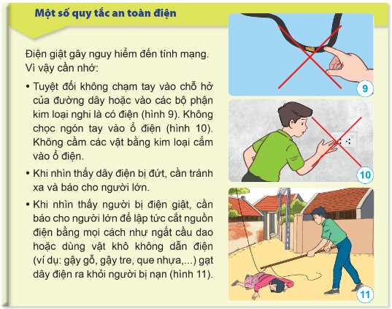  - GV mời đại diện 2 nhóm trình bày kết quả. Các nhóm khác chú ý lắng nghe và nhận xét.  - GV nhận xét, bổ sung thêm: Cầm phích điện bị ẩm ướt cắm vào ổ điện có thể bị điện giật; không nên chơi nghịch ổ cắm điện hoặc dây dẫn điện như cắm các vật vào ổ điện (dù các vật đó cách điện), bẻ, xoắn dây điện,... vì làm như vậy vừa có thể làm hỏng ổ điện vừa có thể bị điện giật.  - GV cho HS đọc mục “Em có biết” SGK trang 36.  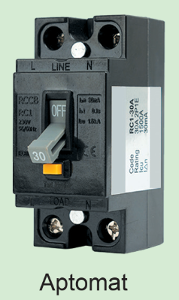  Hoạt động: Thảo luận về các biện pháp tiết kiệm điện và lí do phải sử dụng tiết kiệm điện  a. Mục tiêu: HS giải thích được tại sao phải tiết kiệm điện và trình bày được các biện pháp tiết kiệm điện.  b. Cách tiến hành:  - GV yêu cầu HS nhóm 4 thảo luận hoàn thành các bài tập:  1. Nêu ví dụ cho từng biện pháp tiết kiệm điện sau đây:  a. Tắt các thiết bị điện khi không sử dụng.  b. Sử dụng các loại thiết bị tiết kiệm điện.  c. Sử dụng hiệu quả các thiết bị điện.  d. Tận dụng năng lượng ánh sáng mặt trời, năng lượng gió,... thay vì sử dụng năng lượng điện.  2. Nêu lí do vì sao phải sử dụng điện tiết kiệm.  - GV mời đại diện 2 nhóm trình bày kết quả thảo luận. Các nhóm khác chú ý lắng nghe và nhận xét.  - GV xác nhận ý kiến đúng.  - GV giúp HS hiểu: Việc tiết kiệm không phải chỉ để tiết kiệm tiền cho từng cá nhân, từng gia đình mà cần tiết kiệm cho cộng đồng, cho môi trường. Nếu mọi người đều có ý thức tiết kiệm điện chúng ta sẽ không phải sản xuất ra nhiều điện, khi đó cũng hạn chế được ô nhiễm môi trường do sản xuất và tiêu thụ điện năng.  Hoạt động: Tìm hiểu những việc cần làm để sử dụng an toàn và tiết kiệm điện  a. Mục tiêu: HS thu thập và trình bày được thông tin về các việc cần làm để sử dụng an toàn và tiết kiệm điện; đề xuất và trình bày được những việc cần làm để sử dụng an toàn, tiết kiệm năng lượng điện để vận động gia đình và cộng đồng cùng thực hiện.  b. Cách tiến hành:  - GV yêu cầu HS nhóm 4 thực hiện nhiệm vụ:  Viết hoặc sưu tầm hình ảnh các việc cần làm để sử dụng an toàn và tiết kiệm điện. Trình bày những việc làm đó theo gợi ý sau:  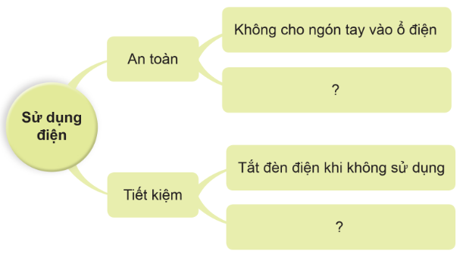  - GV mời các nhóm trưng bày sản phẩm của nhóm mình trước lớp. Đại diện 2 nhóm thuyết trình.  - GV nhận xét, tuyên dương các nhóm có ý tưởng tốt.  - GV nhắc HS thực hiện, vận động gia đình và cộng đồng cùng thực hiện sử dụng an toàn và tiết kiệm điện.  C. HOẠT ĐỘNG LUYỆN TẬP  Vận dụng kiến thức về các việc cần làm và không được làm để tránh bị điện giật  a. Mục tiêu: HS vận dụng kiến thức về các việc cần làm và không được làm để tránh bị điện giật.  b. Cách tiến hành:  - GV yêu cầu HS thảo luận nhóm 2:  Sắp xếp các thẻ chữ dưới đây thành hai nhóm các việc cần lầm và các việc không được làm để tránh tai nạn do điện gây ra.  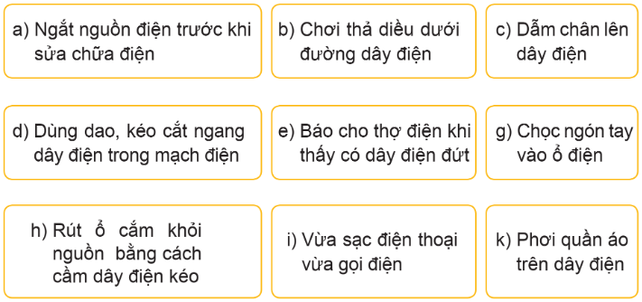  - GV mời đại diện 3 nhóm trình bày. HS nhóm còn lại chú ý lắng nghe và nhận xét.  - GV xác nhận ý kiến đúng.  * CỦNG CỐ  - GV nhận xét, tóm tắt lại những nội dung chính của bài học.  - GV nhận xét, đánh giá sự tham gia của HS trong giờ học, khen ngợi những HS tích cực; nhắc nhở, động viên những HS còn chưa tích cực, nhút nhát.  * DẶN DÒ  - Ôn tập kiến thức đã học; hoàn thành các bài tập trong VBT. | - HS thực hiện  - HS đọc thông tin “Một số quy tắc an toàn về điện” ở trang 35 SGK và thảo luận nhóm.  - HS trình bày:  + Tuyệt đối không chạm tay vào chỗ hở của đường dây hoặc vào các bộ phận kim loại nghi là có điện để tránh bị điện giật, nguy hiểm đến tính mạng.  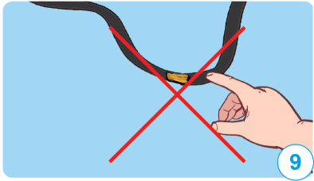  + Không chọc ngón tay vào ổ điện để tránh bị điện giật, nguy hiểm đến tính mạng.  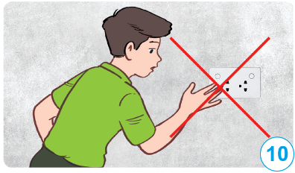  + Khi nhìn thấy dây điện bị đứt, cần tránh xa và báo cho người lớn để tránh bị điện giật, nguy hiểm đến tính mạng.  + Khi nhìn thấy người bị điện giật cần báo cho người lớn để lập tức cắt nguồn điện hoặc dùng vật không dẫn điện để gạt dây điện ra khỏi người bị nạn.  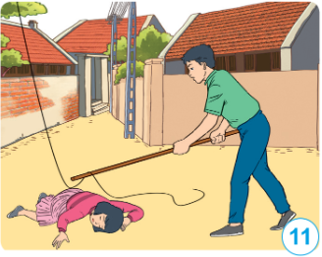  - HS lắng nghe, ghi nhớ.  - HS đọc mục “Em có biết” SGK trang 36.  - HS thảo luận hoàn thành bài tập.  - Đại diện HS trình bày:  1.  a. Tắt các thiết bị điện khi không sử dụng: Tắt điện, tắt quạt trước khi ra khỏi nhà; tắt tivi khi không có người xem.    b. Sử dụng các loại thiết bị tiết kiệm điện: Sử dụng bóng đèn tiết kiệm điện, sử dụng các sản phẩm công nghệ in – vơ – tơ (inverter),…    c. Sử dụng hiệu quả các thiết bị điện: Khi ngủ thay vì bật bóng đèn điện lớn thì sử dụng bằng bóng đèn ngủ, giảm thiểu việc để thiết bị ở trạng thái chờ…  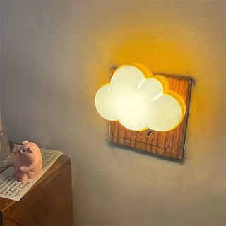  d. Tận dụng năng lượng ánh sáng mặt trời, năng lượng gió,…thay vì sử dụng năng lượng điện: Sử dụng đèn năng lượng mặt trời thay cho đèn điện, sử dụng giàn năng lượng mặt trời thay cho bình nóng lạnh điện.  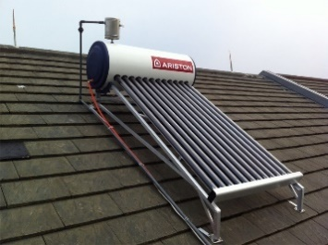  2. Tiết kiệm điện giúp tiết kiệm chi phí, góp phần bảo vệ môi trường,...  - HS lắng nghe.  - HS lắng nghe, ghi nhớ.  - HS thảo luận thực hiện nhiệm vụ theo nhóm.  - Đại diện HS nhóm trình bày:  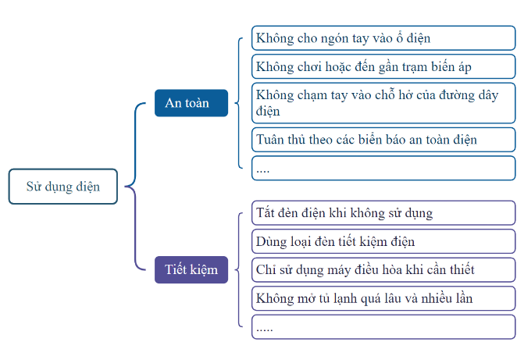  - HS lắng nghe.  - HS thực hiện.  - HS thảo luận nhóm  - HS trình bày:  Những việc cần làm:  + Báo cho thợ điện khi thấy có dây điện đứt.  + Ngắt nguồn điện trước khi sửa chữa điện.  Những việc không được làm:  + Dẫm chân lên dây điện.  + Phơi quần áo trên dây điện.  + Dùng dao, kéo cắt ngang dây điện trong mạch điện.  + Chơi thả diều dưới đường dây điện.  + Rút ổ cắm khỏi nguồn bằng cách cầm dây điện kéo.  + Chọn ngón tay vào ổ điện.  + Vừa sạc điện thoại vừa gọi điện.  - HS lắng nghe và thực hiện.  -HS lắng nghe và chuẩn bị cho tiết học sau.

..........................................................................
TIẾT 2: TOÁN TĂNG
Luyện tập: Nhân một số thập phân với một số tự nhiên
I. Yêu cầu cần đạt:
1.Năng lực đặc thù:
- Thực hiện được phép nhân một số thập phân với một số tự nhiên.
- Hiểu và giải thích được các bước nhân một số thập phân với một số tự nhiên
- Ứng dụng vào giải các bài toán thực tế liên quan.
2.Năng lực chung:
- Năng lực giao tiếp và hợp tác: Biết chia sẻ và hỗ trợ lẫn nhau trong quá trình học tập, làm việc nhóm.
- Năng lực tự chủ và tự học: Học sinh biết cách tự học, tự tìm kiếm và hoàn thành nhiệm vụ học tập trong thời gian quy định.
- Giải quyết vấn đề và sáng tạo: Học sinh phát triển khả năng tư duy logic, phân tích và giải quyết các vấn đề liên quan đến phép nhân số thập phân với số tự nhiên.
2.Phẩm chất:
- Rèn luyện tính cẩn thận, chính xác khi thực hiện phép tính.
- Học sinh tự tin trong việc trình bày và giải thích bài toán.
II. Tài liệu và phương tiện:
-Máy tính, tivi
III. Các hoạt động dạy -học:
III. Các hoạt động dạy -học:
1.Mở đầu  - Nêu quy tắc nhắc lại quy tắc Nhân một số thập phân với một số tự nhiên ?  - GV nhận xét.  KL: Quy tắc nhân STP với STN  B1: Nhân như nhân với số tự nhiên  B2: Đếm số chữ số sau dấu phẩy của số thập phân.  B3:Đặt dấu phẩy vào kết quả phép nhân từ phải sang trái, sao cho số chữ số sau dấu phẩy ở tích đúng bằng số chữ số đã đếm.  HĐ2: Thực hành  Bài 1: Đặt tính rồi tính  a,86,07 x 94b, 36,25 x 24  c, 37,14 x 80 d, 0,524 x 304  - GV gọi học sinh nên làm bài.  - GV nhận xét.  <>Chốt: - Nhân như nhân với số tự nhiên  - Đếm xem trong phần thập phân của STP có bao nhiêu chữ số rồi dùng dấu phẩy tách ra ở tích bấy nhiêu chữ số kể từ phải sang trái.  Bài 2. Một người thợ dệt ngày thứ nhất dệt được 25,8m vải. Ngày thứ hai dệt được gấp đôi ngày thứ nhất.Hỏi trong hai ngày đó dệt được tất cả bao nhiêu mét vải ?  - GV yêu cầu HS làm việc nhóm đôi.  -GV gọi HS lên bảng làm bài.  - GV nhận xét.  <>Chốt: các bước giải bài toán có lời văn liên quan đến phép nhân số thập phân với số tự nhiên.  Bài 3. Tính nhanh  a, 2,5 x 9,7 x 4  b,0,5 x 7,3 x 2  c,50,36 x 78 + 50,36 x 23 – 50,36  d,12,45 × 34 + 12,45 × 41 + 12,45 x 25  - GV gọi 4 HS lên bảng làm bài.  - GV nhận xét.  <>Chốt:Cách vận dụng tính chất phân phối để giải các bài toán dạng nhân số thập phân với số tự nhiên trong biểu thức.  3.Vận dụng:  Bài 4. Một cửa hàng có một số đường. Biết cửa hàng đã bán được 6,3 tạ đường, số đường còn lại được chia đều vào 16 bao, mỗi bao 0,45 tạ đường. Hỏi trước khi bán cửa hàng có bao nhiêu ki-lô-gam đường ?  - GV yêu cầu HS phân tích đề toán.  - Bài toán cho biết gì ?  - Bài toán yêu cầu tìm gì?  -Muốn giải bài toán này chúng ta làm thế nào ?  -GV gọi 1HS lên bảng, lớp làm vở.  -GV nhận xét, chữa bài.  <>Chốt: Cách giải bài toán có lời văn liên quan đến phép nhân số thập phân với số tự nhiên. và ứng dụng trong thực tế. | - HS nhắc lại  - Lấy VD cụ thể và thực hiện phép nhân đó.  - Hoạt động cá nhân  - 4HS lên bảng.  - Chữa bài, HS đọc lại các phép nhân đó.  - HS đọc đề bài.  - HS làm việc nhóm đôi.  - HS lên bảng.lớp làm vở.  - HS làm bài rồi chữa bài.  Đáp án: 77,4m  - Hoạt động cá nhân  - HS làm bài rồi chữa bài.  - HS nêu thứ tự thực hiện.  - HS đọc đề bài tập .  - HS đọc phân tích đề.  - HS nêu cách làm.  - HS trình bày bài giải vào vở  Đáp án: 1350 kg
- Nhận xét tiết học, nhắc HS ôn lại nội dung bài học.
- Nhận xét tiết học.
IV. ĐIỀU CHỈNH SAU BÀI DẠY
..........................................................................................................................................................................................................................................................................

TIẾT 3: SINH HOẠT
HĐTN: Chủ đề 3: An toàn và tự chủ trong cuộc sống (tháng 11):Tuyên truyền phòng chống hoả hoạn

Tiết 3: Sinh hoạt lớp: Tuyên truyền phòng chống hỏa hoạn
HOẠT ĐỘNG CỦA GV | HOẠT ĐỘNG CỦA HS
Hoạt động 1: Hoạt động tổng kết tuần  a. Mục tiêu: Thông qua hoạt động, HS:  - Tổng kết được những việc đã làm được trong tuần vừa qua.  - GV nhận xét về ý thức học tập của một số bạn trong lớp.  b. Cách tiến hành  - GV ổn định trật tự lớp học, tổng kết những hoạt động của tuần 11 và nêu những kế hoạch học tập và hoạt động trong tuần 12.  - GV nhận xét về ý thức học tập của một số bạn trong lớp và tiến hành tuyên dương bạn có ý thức tốt, nhắc nhở bạn có ý thức chưa tốt.  Hoạt động 2: Tuyên truyền phòng chống hỏa hoạn  a. Mục tiêu: HS:  - Thiết kế sản phẩm tuyên truyền phòng chống hỏa hoạn.  - Sử dụng sản phẩm đã làm để tuyên truyền phòng chống hỏa hoạn tới mọi người xung quanh.  b. Cách tiến hành  - GV tổ chức cho HS làm việc nhóm (4 – 6 HS) thực hiện nhiệm vụ: Thiết kế sản phẩm tuyên truyền phòng chống hỏa hoạn.  - GV hướng dẫn HS thực hiện cụ thể như sau:  + Xác định nội dung: Những lưu ý để phòng chống hỏa hoạn, thông điệp em muốn truyền tải đến mọi người...  + Lựa chọn hình thức thể hiện sản phẩm tuyên truyền: tranh vẽ, áp phích, bài viết...  - GV trình chiếu cho HS tham khảo một số sản phẩm:  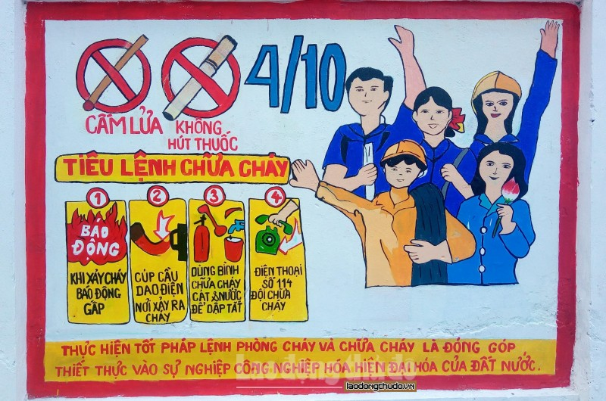  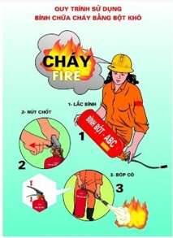  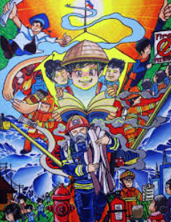  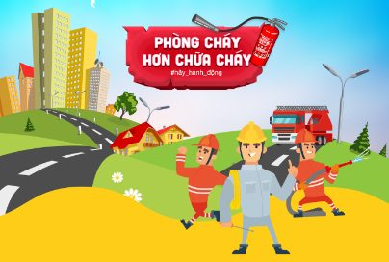  - GV hướng dẫn HS sử dụng sản phẩm đã làm để tuyên truyền phòng chống hỏa hoạn tới mọi người xung quanh.  - GV tổ chức HS bình chọn Tuyên truyền viên ấn tượng dựa vào các tiêu chí về: nội dung tuyên truyền, hình thức trình bày sản phẩm tuyên truyền, cách tuyên truyền...  * CỦNG CỐ  - GV nhận xét, tóm tắt lại những nội dung chính của bài học.  - GV nhận xét, đánh giá sự tham gia của HS trong giờ học, khen ngợi những HS tích cực; nhắc nhở, động viên những HS còn chưa tích cực, nhút nhát.  * DẶN DÒ  - GV nhắc nhở HS:  + Tuyên truyền phòng chống hỏa hoạn tới mọi người xung quanh.  + Chuẩn bị tiết mục tham gia hội diễn văn nghệ chào mừng ngày Nhà giáo Việt Nam 20-11.  + Chuẩn bị trước Chủ đề 3 – Tuần 12. | - HS chú ý lắng nghe  - HS lắng nghe và vỗ tay tuyên dương những bạn có ý thức tốt, động viên những bạn còn kém.  - HS thực hiện nhiệm vụ.  - HS lắng nghe, tham khảo.  - HS quan sát.  - HS tuyên truyền.  - HS bình chọn.  - HS lắng nghe, tiếp thu.  - HS lắng nghe, tiếp thu.  - HS lắng nghe, ghi chú.

PHẦN 2: SINH HOẠT LỚP
I. YÊU CẦU CẦN ĐẠT :Giúp HS:
- Nắm được ưu - khuyết điểm trong tuần
- Phát huy ưu điểm, khắc phục nhược điểm.
- Biết được phương hướng tuần tới.
- GD HS có tinh thần đoàn kết, giúp đỡ lẫn nhau.
- Biết được truyền thống nhà trường.
- Thực hiện an toàn giao thông khi đi ra đường.
II. ĐỒ DÙNG DẠY HỌC:
- GV: Sổ theo dõi
- HS: Các mảng chuẩn bị nội dung.
III. CÁC HOẠT ĐỘNG DẠY HỌC
1. Lớp hát đồng ca
2. Lớp báo cáo hoạt động trong tuần:
- Lớp trưởng và 3 tổ trưởng nhận xét hoạt động của lớp, tổ trong tuần qua. Tổ viên đóng góp ý kiến.
- GV nhận xét chung:
+ Nề nếp:....................................................................................................
+ Học tập:...........................................................................................................
- Tiếp tục thi đua: Học tập tốt, thực hiện tốt nề nếp, vâng lời thầy cô, nói lời hay làm việc tốt.
4. Tuyên dương – Nhắc nhở:
- Tuyên dương:..............................................................................................................
- Phê bình:...................................................................................................................
...........................................................................................

Duyệt ngày......tháng ... năm 2024
Phó hiệu trưởng

Nguyễn Thị Hằng

